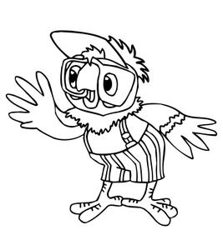
Сентябрь.
Период с 15.09. по 30.09.
Темы недель: 3 - Мой детский сад.
4 - Фрукты.

«Ты, да я, да мы с тобой»

I. Вводная часть.
Построение в колонну по одному. Ходьба обычная, на пятках. Ходьба, змейкой огибая предметы. Легкий бег, на носках. Бег, змейкой огибая скамейки. Бег в умеренном темпе. Ходьба, с восстановлением дыхания. Ходьба с перестроением в две колонны по ориентирам.
II.ОРУ основная часть в парах. Повт.упр 5раз.

«мы качаем головой»
И.П. о.с. держась за руки стоящего напротив.
1.наклон головы влево.
2.вернуться в и.п.
3. наклон в право
4.вернуться в и.п
«руки выше»
И.П. о.с. держась за руки стоящего напротив.
1. поднять руки вверх.
2.вернуться в и.п.
3- 4 повторить.
«наклоны»
И.П. о.с. держась за руки стоящего напротив.
1-4. поочередно наклонять друг к другу.

«приседания»
И.П. то же.
1. присесть.
2. вернуться в и.п.

«качели»
И.П.лежа на животе лицом друг к другу.
1-4. Перекаты вперед назад, держась за руки.

«корзиночка для яблок»
И.П. лежа на животе, ноги вместе, руки вдоль туловища.
1-4. ноги согнуть в коленях. Взяться руками за щиколотки, потянуться, удерживая такое положение.

«перекатись на спину»
И.П. .лежа на животе лицом друг к другу.
1. перекатом лечь на спину.
2. вернуться в и.п.
III. Заключительная часть.
Бег в умеренном темпе. Ходьба обычная с выполнением упражнения для восстановления дыхания.

Октябрь.
Период с 01.10. по 15.10.
Темы недель: 1 - Овощи.
2 – К.Л.Хетагуров

«Веселый огород»
I.Вводная часть.
Построение в колонну за педагогом. Ходьба обычная в чередовании с ходьбой корригирующей. Ходьба спиной вперед. Ходьба приставным шагом боком; ходьба, руки в стороны, легкий бег. Ходьба с выполнением упражнения на восстановления дыхания.

II. Основная часть. ОРУ с маленькими мячиками. Повт. упр. 5 раз
Построение в две колонны, по ориентирам.

«выросла репа большая - пребольшая»
И.П. о. с руки в низу.
1. подняться на носки, руки вверх, переложить мяч в другую руку.
2. вернуться в и.п.
3-4. повторить.
«собираем урожай»
И.П. мяч между ногами на полу, руки на поясе.
1. Наклониться, взять мяч в руки,.
2. Выпрямиться, руки с мячом на уровне груди.
3-4. повторить.

«мы поделим урожай»
И.П. сидя (парами)с прямыми ногами, мяч перед собой у одного из детей.
1. наклонится вперед, отдать мяч другу.
2. вернуться в и.п.
3-4. повторить.

« а теперь мы отдохнём, погреем на солнышке бочок »
И.П. лежа на спине, Руки с мячом и ноги прямые.
2. вернуться в и.п.
3. погреть другой бочок.
4. вернуться в и.п.
«вот и спинку мы погрели»
И.П. лежа на спине руки с мячом вытянуты перед собой.
1-4. перекатится на живот в правую и левую стороны.
«Ура. Мы собрали урожай»
И.П. у. с. мячик на полу.
Прыжки на двух ногах, вокруг мяча.

III Заключительная часть.
Ходьба обычная с выполнением задания с мячом в руках:
Пролезть под дугу, прикатывая мяч впереди себя. Пройти скамейки приставным шагом, боком.

Октябрь.
Период с15.10. по 31.10.
Темы недель: 3 – Золотая осень.
4 – Откуда хлеб пришёл.

«Осень пришла»
I.Вводная часть.
Солнечным погожим днем, мы с друзьями в лес пойдем. (Ходьба обычная). Собираем землянику, ищем вкусную чернику. (Ходьба с наклонами вперед) на болоте две подружки, две зеленые лягушки (прыжки с передвижением по кругу) а теперь мы ручейки, побежим вперегонки (легкий бег по сигналу бег змейкой) а теперь ходьба на месте, левой, правой, стой на месте. Ходьба с перестроением в две колонны, по ориентирам.

II. Основная часть. ОРУ с осенними листочками. Повт. упр. 5 раз.

«ближе к солнышку»
И.П. о. с руки в низу.
1. подняться на носки, руки вверх, переложить листочек в другую руку.
2. вернуться в и.п.
3-4. повторить.

«ветер вольный грозно дует»
И.П. о. с руки с листочками в низу.
1. подняться на носки, руки вверх, вдох, наклонится вправо, влево выдох.
2. вернуться в и.п.
3 -4 повторить.
«сильный ветер сосны крутит»
И.П.ноги- Ш.с. руки с листочками внизу.
1. наклоны вперед,
2. выпрямиться.
3. прогнуться назад.
4. выпрямиться.
«медведь идет, ищет ягоды и мед»
И.П. ноги вместе, руки с листочками перед собой.
1. присесть, руками обхватить колени руками.
2. вернуться в и.п.
«белка прыгает так ловко»
И.П. ноги на ширине плеч, руки с листочками вдоль туловища.
1. подпрыгнуть, ноги сомкнуть, руки стороны.
2. подпрыгнуть ноги врозь. Руки опустить в низ.
«как приятно пахнут травы»
И.П. о.с. руки внизу.
1. вдох, поднять через стороны руки вверх.
2.вернуться в и.п. выдох.

III Заключительная часть.
Погуляли, порезвились, а теперь пора домой. Ходьба обычная.

Ноябрь.
Период с 01.11 – 15.11
Темы недель: 1- Перелётные птицы.
2 – Мебель.

«Дети с палками идут»
I.Вводная часть.
Построение в колонну по одному, за воспитателем. В лес за палками идём, смастерим для птичек стол. Чтобы до дождя успеть, все скорей бегом, бегом. А теперь все палки взяли, и немного подышали. Вдох руки вверх, выдох руки вниз. Дети с палками идут, ровно палки все несут. Палки к верху поднимают (ходьба на носках, руки вверх) палки на пол положили, стали прыгать через них. (прыжки через палки с продвижением вперед) палки снова, детки, взяли, немного подышали. Возвращаемся домой. Построение в две колонны.
II. Основная часть ОРУ с гимнастическими палками. Повт. упр. 6 раз
«стали палки поднимать»
И.П.ноги - на ш. с. руки с палкой опущены вниз.
1. поднять руки вверх (стали палки поднимать)
2. вернуться в и.п. (стали палки опускать)
3 -4 повторить
«переложи палку»
И.П. о.с. руки на поясе, палка на полу справа.
1наклонился вправо (стали дети наклоняться), взять палку.
2.вернуться в и.п. (стали дети выпрямляться)
3-4. повторить в другую сторону, положить на пол палку.
«наклоны в стороны»
И.П. о.с. руки с палкой перед собой.
1наклонился вправо (стали дети наклоняться)
2.вернуться в и.п. (стали дети выпрямляться)
3-4. повторить в другую сторону.
«приседания»
И.П. о.с. руки с палками внизу.
1.присесть, руки вперед (стали дети приседать)
2. вернуться в и.п. (потом вместе все вставать)
3-4. повторить в другую сторону.
«прыжки через палки»
И.П. о.с. палки лежат на полу.
1. перепрыгнуть через палку.
2. повернуться к палке лицом, перепрыгнуть.
3-4. повторить в другую сторону.
«вверх вниз»
И.П. ноги на ширине плеч, руки с палкой внизу.
1. поднять руки вверх – вдох.
2. Руки опустить в низ – выдох.
3-4. повторить в другую сторону.

III Заключительная часть.
Ходьба обычная, снова дети с палками идут, ровно палки все несут. Тихо, тихо мы пойдём, с вами птичек не спугнём. Палки вверх, и снова вниз, аккуратно не торопись. Вот вернулись все домой, сложим аккуратно палки с тобой.

Ноябрь.
Период с 01.11 – 15.11
Темы недель: 3 - Наземный транспорт.
4 – Чудо – вещи вокруг нас. (электроприборы).

«Автомобиль»
- Вводная часть.
Построение в шеренгу, равнение, приветствие. Ходьба под ритмичную музыку обычная руки на пояс в чередовании с ходьбой корригирующей: На носках, с высоким подниманием колена, ходьба приставным шагом. Легкий бег. Ходьба обычная с перестроением в круг.

II. Основная часть. ОРУ с тарелочкой.

«поднимаем тарелочку вверх»
И.П. о. с. Руки с тарелочкой опущены вниз.
1. руки вперед,
2. руки вверх, посмотреть не тарелочку.
3-4. вернуться в и.п.
«насос»
И.П. ноги на ширине плеч. Двумя руками держим тарелочку.
1. наклон вниз, достать до носков ног.
2. вернуться в и.п.

«едем вперёд - назад»
И.П. пятки вместе, носки врозь, тарелочка перед грудью.
1-2.сделать два шага вперёд, вытягивая руки вперёд, би – би –бип.
3-4 .вернуться назад, прижать руки к груди, сказать Ш,Ш,Ш.

«завести моторы»
И.П. сидя с прямыми ногами, руки с тарелочкой перед собой согнуты в локтях.
1-8.наклонится вперед, выполняя круговые движения руками, медленно выпрямиться.

«повернись»
И.П. стоя на коленях, руки опущены с тарелочкой внизу.
1. поднять руки вперед, повернуться в правую сторону.
2. вернуться в и.п.
3-4. повторить в другую сторону.

III Заключительная часть.
Бег в колонне по одному, с переходом на ходьбу обычную с выполнением упражнения для восстановления дыхания.

Декабрь.
Период с 01.12. – по 15.12
Темы недель: 1 – Зима. Зимующие птицы.
2 – Домашние животные и их детёныши.
«На дворе у нас мороз»
I. Вводная часть.
Построение в колонну по одному. Ходьба обычная в чередовании с ходьбой, корригирующей: с высоким подниманием колен, руки за спину, скользящим шагом, махи прямыми руками. Легкий бег, бег по диагонали. Ходьба, с восстановлением дыхания. Ходьба с перестроением в три колонны по ориентирам.

II.ОРУ основная часть с гимнастическими палками. Повт.упр. 6 раз

«ветер раскачал деревья»
И.П.ноги на ш. пл.. руки с палкой внизу.
1. поднять руки вверх, наклон в правую сторону.
2.вернуться в и.п.
«на санках с горки»
И.П. о.с. руки с палкой в низу.
1. присесть руки вперед.
2. вернуться в и.п.
«дотронься коленом»
И.П. сидя с прямыми ногами, руки с палкой перед собой.
1. поднять прямую ногу, руки вперед.
2. вернуться в и.п.

«птички, осторожно»
И.П. сидя ноги прямые широко расставлены, палка в вертикальном положении. Руки на нижнем краю палки.
1,2,3 держась за палку, переставляем ладошки к верхнему края (кот лезет к птичке).
4. верхняя рука в сторону над головой (птичка улетела)
5,6,7 вернуться в и.п.
Повторить. Поднимая другую руку в сторону.
«прогибаемся назад»
И.П.лежа на животе, руки с палкой перед собой.
1. поднять прямые руки вверх, прогнуться.
2. вернуться в и.п.
«ножки разомнем сейчас»
ИП. Стоя перед палкой, руки на пояс.
1-10. прыжки через палку в чередовании с ходьбой.
III. Заключительная часть.
Ходьба обычная с выполнением задания для рук: махи назад на каждый шаг, с поворотами туловища в стороны.

Декабрь.
Период с 15.12 по 31.12.
Темы недель: 3 – Дикие животные наших лесов.
4- Новогодняя ёлка.

«Заячья зарядка»
I. Вводная часть.
Ходьба обычная по залу в чередование с ходьбой, корригирующей: зайка вышел погулять,1.2.3.4.5. (Ходьба обычная) по тропинке шел, и морковку нашел. (Ходьба по дорожке с наклонами вниз) по сугробам лесным, зайчик наш шагает (Ходьба, высоко поднимая колени, руки в стороны) зайчик наш боится волка, убегает прочь он ловко (легкий бег) по тропинке побежали, до лужайки добежали (легкий бег, змейкой оббегая кубики)

II. ОРУ с мячами. Повт. упр. 6 раз

«зайка наш боится волка»
И.П. мяч на полу между ногами. Руки на пояс.
1-2. поворот головы в сторону. Смотрит в стороны он зорко.
3-4. повторить в другую сторону.

«вот какая елочка нынче у зайчат»
И.П. у. с. руки на поясе.
1. подняться на носки, руки вверх.
2. вернуться в и.п.

«мяч вперед»
И.П. о. с. Мяч в руках перед собой.
1.наклон вперед, покрутить мяч.
2.вернуться в и.п.
«положи мяч подальше»
И.П. сидя ноги широко расставлены.
1. наклониться положить мяч.
2. вернуться в и.п.
3-4. наклониться взять мяч.
«приседания»
И.П. у. с. руки с мячом опущены вниз.
1. присесть, руки вперед.
2. вернуться в и.п.
«подними мяч повыше»
И.П.лежа на животе, руки с мячом у груди.
1. приподняться прямые руки вверх, прогнуться.
2. вернуться в и.п.
«прыжки на месте»
ИП. Стоя перед мячом, руки на пояс.
1-10. прыжки на носках, в чередовании с ходьбой.
III. Заключительная часть.
Ходьба обычная с выполнением задания для рук с мячом: руки вверх, прогнуться назад на каждый шаг, с поворотами туловища в стороны.

Январь.
Период с 01.01. – по 15.01
Темы недель: 2 – Зимние забавы и развлечения.

«Мы мороза не боимся»
I. Вводная часть.
Построение в колонну по одному. Ходьба обычная в чередовании с ходьбой, корригирующей: с высоким подниманием колен, руки за спину, скользящим шагом, махи прямыми руками. Легкий бег, бег по диагонали. Ходьба, с восстановлением дыхания. Ходьба с перестроением в две колонны по ориентирам.

II.ОРУ. Повт. упр. 5 раз

«мой снежок»
И.П. ос.с. руки внизу.
1. поднять руки через стороны вверх. Имитируем перекладывание снежного кома из одной руки в другую.
2.вернуться в и.п.
3 -4. повторить.
«играем с ветром»
И.П. ноги - ш.с. руки внизу.
1. поднять руки вверх, наклоняясь в правую сторону.
2.вернуться в и.п.
3 -4. повторить.

«веселые снежинки»
И.П. о.с.
1. руки в стороны, кружения вокруг себя в стороны.
2.вернуться в и.п.
«метель»
И.П. о. с. руки свободно.
1. свободные махи руками, вперед, назад, вверх, вниз.
2. вернуться в и.п.
«ходьба по сугробам»
И.П. о.с.
1. поочередное поднимание согнутых ног.
2. вернуться в и.п.
«лепим снеговика»
И.П.сидя на пятках.
1. наклонится вперед.
2. вернуться в и.п., имитируя катание снежного кома.
«на коньках»
И.П. ноги прямые, руки вдоль туловища, чуть наклоняясь вперёд, на
1 - 10 быстрая ходьба «скользящим» шагом по кругу.
Ходьба с восстановлением дыхания.
III. Заключительная часть.
Ходьба обычная с выполнением задания для рук: руки в стороны, махи вверх, вниз на каждый шаг, с наклонами туловища в стороны.

Январь.
Период с 15.01. по 31.01
Темы недель: 3 – Одежда. Обувь.
4 - Посуда.

«Делаем зарядку»
I.вводная часть.
Ходьба обычная по залу в чередование с ходьбой, корригирующей: по дорожке. Мы шагаем по дорожке, раз, два, дружно хлопаем в ладошки (ходьба обычная, хлопки над головой) Шли, шли, много камешков нашли (ходьба с наклонами вниз)поднимаем ручки к солнышку и тучке (Ходьба на носках, руки вверх) по тропинке побежали, до лужайки добежали (легкий бег)
II.ОРУ основная часть. Повт. упр. 5 раз
«мы теперь крутим шеей»
И.П. ноги на ширине плеч. Руки на пояс.
1. круговые движения головой в правую сторону.
2. круговые движения головой в левую сторону.
«вверх, вниз плечики»
И.П. о.с. руки вдоль туловища.
1. поднять плечи вверх.
2. опустить плечи.
«разминаем наши плечи»
И.П. о. с. Руки вдоль туловища.
1-8 мы к плечам прижали руки, начинаем их вращать, мышцы будем разминать. (Круговые движения руками вперед и назад)

«пятки вместе пятки врозь»
И.П. ноги вместе, руки на пояс.
1.под музыку пятки врозь, носки на месте.
2. пятки соединить.
«будем ноги поднимать»
И.П. ноги на ширине плеч. Руки на пояс.
1.будем ноги поднимать, 1-2-3-4-5.
Выше поднимай коленки, не ленись по переменке.
«а теперь мы приседаем»
И.П. у. с. руки на пояс.
1.приседаем, мы колени разминаем, ноги до конца сгибать.1.2.3.4.5.
«надеваем сапоги»
И.П. сидя с прямыми ногами.
1. согнуть ногу, хлопок под коленом.
2. повторить с другой ногой.
«топ, топ, сапожок»
И.П. сидя ноги согнуты в коленях. Руки упор сзади.
1. поднять ноги вверх.
2. вернуться в И.П.

.
III. Заключительная часть. В Побежали все, бегом, дружно – дружно - не отстаем. Теперь месте весело идем не спешим, не отстаем. (ходьба с восстановлением дыхания). Руки вверх, руки вниз, на носочках потянись.
Февраль.
Период с 01.02. – по 15.02
Темы недель: 1 – Животные Африки.
2 - Мы читаем Русские народные сказки.

«В зоопарке»
I. Вводная часть. Ходьба обычная в чередовании с ходьбой корригирующей: На носках, руки за голову, на пятках, руки за спину, ходьба широким шагом, руки на пояс. Ходьба змейкой приставным шагом правым боком. Ходьба в быстром темпе, руки согнуты в локтях. Легкий бег. Бег с изменением направления. Ходьба с выполнением упражнения на восстановление дыхания: руки вверх–вдох, вниз–вниз. (Ш.Ш.Ш)
Построение в три колонны, по ориентирам.
II. ОРУ Основная часть. Упр.повт. 5 раз.
«головой качает слон»
И.П. о.с. руки вдоль туловища.
1. наклон головы вперед. 2. наклон головы назад. 3. наклон головы влево.4. наклон головы вправо
«у жирафа рост большой»
И.П. о.с.
1. подняться на носки, руки вверх, потянуться.
2.вернуться в и.п.
3-4. повторить.
«Важная цапля»
И.П. о.с. руки на пояс.
1. согнуть ногу в колене, удержаться на одной ноге, руки в стороны.
2. вернуться в и.п.

«кобра нас пугает»
И.П. сидя на пятках, руки за спину, согнуты в локтях.
1. подняться на колени, ш-ш-ш-ш.
2. вернуться в и.п.
3-4. повторить.
«ежики»
И.П. лежа на спине, руками обхватить колени.
!-4 перекаты на спине вперед и назад
«Лебеди»
И.П. лежа на животе руки и ноги прямые.
1-4 раскачивания вперед и назад. Прогибаясь в спине.
« в гостях у кенгуру»
И.П.ноги на ш.с. руки за спину.
1. присесть.
2. подпрыгнуть вверх.
«прыгает кенгурёнок, а слонёнок ходит»
И.П. о.с.
Прыжки на месте в чередовании с ходьбой. Кенгурёнок – Прыжки. Слонёнок – Ходьба.

III Заключительная часть.
Ходьба обычная с выполнением задания для рук. Руки вперед (где наши ручки) за спину (спрятали)

Февраль.
Период с 15.02 – 28.02
Темы недель: 3 – День защитника Отечества.
4 - Цветы в группе.

«Чтобы сильным стать и ловким»
I.вводная часть.
Ходьба в колонне по одному. Ходьба выпадами, руки за спину. Ходьба мелким и широким шагом. Ходьба с подпрыгиванием и ударом по бубну. Бег в умеренном темпе обычный. Бег с подпрыгиванием до обруча. Ходьба, с восстановлением дыхания.

II.ОРУ основная часть с гантелями. Упр.повт. 5 раз.
«поднимаем плечики»
И.П. о.с. руки с гантелями вдоль туловища.
1. Поднять плечи.
2. вернуться в и.п.
3-4 повторить.
«Укрепляем руки»
И.П. о.с. руки с гантелями на плечах.
1. Поднять руки вверх.
2. вернуться в и.п.
3. развести руки в стороны
4.повторить.
«удержи перед собой»
И.П. о.с. руки с гантелями вдоль туловища.
1. Поднять руки перед собой, удержать.
2. вернуться в и.п.
« наклоны туловища вперед»
И. П. ноги на ш. пл. руки на пояс. Гантели на полу перед ногами.
1. наклон вперед, не сгибая ноги в коленях; взять гантели.
2. вернуться в и. п.
3-4. повторить упражнение в обратном порядке.
«приседания»
И.П. о.с. Руки с гантелями на поясе.
1. присесть, спину держать ровно, руки с гантелями перед собой.
2. вернуться в и.п.
«повороты туловища в стороны»
И.П. ноги на ш. с. руки на пояс;
1. поворот вправо (влево);
2. вернуться в и. п.
«отведение рук назад»
И.П. пятки вместе, носки врозь.
1-3. руки с гантелями вперед, отвести руки назад, свести лопатки;
4. вернуться в и.п.
III. Заключительная часть.
Ходьба обычная с выполнением задания для рук без гантелей: руки в стороны, на пояс, с наклонами туловища в стороны.

Март.
Период с 01.03 – 15.03
Темы недель: 1 – Весна. 8 Марта.
2 - Семья.

« Потанцуем мама»
I. Вводная часть
Построение в шеренгу, равнение, приветствие. Ходьба под ритмичную музыку обычная руки на пояс в чередовании с ходьбой корригирующей: На носках, с высоким подниманием колена, ходьба приставным шагом. Легкий бег с выполнением задания: подпрыгни и ударь по бубну. Ходьба обычная с перестроением в круг.
II. ОРУ основная часть. Ритмика.
«наклоны головы»
И.П. ноги на ширине плеч, руки на поясе.
1. наклонить голову вправо.
2. наклонить голову влево.
«вверх, вниз плечики»
И.П. о.с. руки вдоль туловища.
1. поднять плечи вверх.
2. опустить плечи.
«весёлый танец»
И.П. ноги вместе, руки на поясе у мальчиков, девочки держатся за юбочки.
1.под музыку повернуться вправо, выставить ногу на пятку, развести руки в стороны..
2. вернуться в исходное положение.
3. повернуться влево выставить ногу на пятку, развести руки в стороны..
4. вернуться в исходное положение.

«пятки вместе пятки врозь»
И.П. ноги вместе, руки на пояс.
1.под музыку пятки врозь, носки на месте.
2. пятки соединить.

«поднимем пяточки»
И.П. сед ноги согнуты в коленях. Руки упор сзади.
1. поднять пятки, не отрывая носки от пола.
2. вернуться в И.П.
«топ, топ, ножкой»
И.П. сед ноги согнуты в коленях. Руки упор сзади.
1. поднять ноги вверх.
2. вернуться в И.П.

«корзиночка»
И.П. лежа на животе, ноги вместе, руки вдоль туловища.
1-4. ноги согнуть в коленях. Взяться руками за щиколотки, потянуться, удерживая такое положение.
«отдыхаем»
И.П. лежа на спине в любом положении. Под спокойную музыку.
III Заключительная часть.
Ходьба обычная на месте с выполнением задания для рук: руки вверх 3 хлопка, руки в стороны.
Март.
Период с 16.03 – 31.03
Темы недель: 3 – Перелётные птицы.
4 - Рыбы.

«Строим скворечники»

I. Вводная часть.
Построение в шеренгу, равнение, приветствие. Поворот переступанием налево. Ходьба обычная в чередовании с ходьбой корригирующей: На носках, пролезая в туннель, ходьба приставным шагом боком по веревочке, ходьба, на пятках, руки за спину. Бег галопом, руки на пояс. Ходьба обычная с выполнением упражнения на восстановления дыхания. Ходьба с перестроением в две колонны.
II. Основная часть. ОРУ с кубиками.

«потянулись к солнышку»
И.П. о.с. руки с кубиками вдоль туловища.
1. подняться на носки, руки вверх, потянуться.
2.вернуться в и.п.
3-4. повторить.
«пилим доски»
И.П. о. с кубик в правой руке, согнутом в локтевом суставе.
1-8. руки не разгибая поочередно вперед и назад.
1-8. переложить кубик в левую руку и повторить упражнение.

«сложим доски»
И.П. сед с прямыми ногами, кубик перед собой.
1. наклонится вперед. Положить кубик.
2. вернуться в и.п.
3-4. наклонится взять кубик.

« рыбка для пеликана»
И.П. лежа на животе. Руки с кубиком и ноги прямые.
1-4. прогнуться в спине, поднять руки с кубиком вверх, удержаться.
5-6. вернуться в и.п.
«сколачиваем скворечник»
И.П. стоя на коленях, кубик в обеих руках.
1-4. наклон вперед, постучать кубиком по полу.
5-6. вернуться в и.п.
«вот и птицы прилетели»
И.П. лежа на животе.
1-4. приподняться, руки в стороны, махи вверх и вниз.
5-6. вернуться в и.п.
«мы строили, строили и наконец, построили»
И.П. у. с. кубик на полу, руки на пояс.
Прыжки на двух ногах, вокруг кубика.

III Заключительная часть.
Ходьба обычная с выполнением упражнения на восстановление дыхания
Апрель.
Период с 01.04 по 15.04
Темы недель: 1 – Наш город.
2 - Космос.

«Посмотри вокруг – какая красота!»
I.Вводная часть
Построение в шеренгу. Ходьба обычная (идем к ракете) Ходьба на носках. (посмотрим где наша ракета) Ходьба высоко поднимая колени. (поднимаемся в ракету) 3.2.1.-пуск! (Набираем скорость) бег в умеренном темпе.

II.Основная часть. ОРУ Повт.упр. 5 раз
«посмотри вокруг – какая красота!»
И.П. о.с. руки на пояс.
1. поворот головы в правую сторону.
2. поворот головы в левую сторону.
«городские силачи»
И.П. ноги на ширине плеч, руки вверху.
1. руки опустить на плечи, пальцы сжать в кулаки.
2. руки в стороны.
3-4. повторить.
« мои друзья»
И.П. о.с. руки на пояс.
1. поворот туловища в правую сторону, руки в стороны, улыбнуться.
2. вернуться в И. п
3. поворот туловища в левую сторону, руки в стороны, улыбнуться
4. вернуться в И. п
«на старте»
И.П. о.с. руки вдоль туловища.
1. присесть. Руки через стороны вверх, хлопок над головой.
2. вернуться в и.п.
3-4. повторить.
«надень тяжелые сапоги»
И.П. сидя с прямыми ногами.
1. согнуть ногу, хлопок под коленом.
2. повторить с другой ногой.

«в космосе нет притяжения»
И.П. ш.с.
1-15. прыжки с одной ноги на другую.
«ах – как здесь интересно»
И.П. о.с. руки вдоль туловища.
1. поднять руки через стороны вверх – вдох.
2. опуская плавно вниз – выдох – ах.

III Заключительная часть.
Отправляемся домой! Ходьба обычная с выполнением задания для рук: руки вверх, помашем до свиданья, чудесная планета! Руки за спину, руки вверх, похлопаем! Ура мы дома.

Апрель.
Период с 15.04 по 31.04
Темы недель: 3 – Мы читаем А. Барто
4 - Весеннее пробуждение природы.

«В магазине игрушек»
I. Вводная часть.
Ходьба обычная в чередовании с ходьбой корригирующей. На носках руки вверх, на пятках, руки за спину, ходьба гусиным шагом, руки на коленках. Ходьба змейкой. Ходьба быстрым темпом. Легкий бег. Бег с изменением направления. Ходьба с выполнением упражнения на восстановление дыхания.
II.ОРУ основная часть с дыхательными упражнениями. Повт.упр. 5 раз

«куколки»
И.П. ноги на ширине плеч, руки на поясе.
1. наклон головы в правую сторону - вдох.
2. вернуться в и.п.- выдох
3. повторить в другую сторону- вдох.
4. вернуться в и.п.- выдох
«неваляшка»
И.П. ноги на ширине плеч, руки на поясе.
1. наклон туловища в правую сторону - выдох
2. вернуться в и.п. - вдох.
3. повторить в другую сторону - выдох .
4. вернуться в и.п - вдох.
«надуваем шарик»
И.П. о.с.
1. подняться на носки, руки в стороны – вдох.
2.вернуться в и.п. – выдох.
3-4. повторить.
«самолетики»
И.П. сед на пятках, руки согнуты в локтях.
1. подняться на колени, круговые движения руками. – вдох.
2. вернуться в и.п. Р.р.р.р. – выдох.
3-4. повторить.
«пчелка»
И.П. лежа на спине, руками обхватить колени. Вдох.
1-4 перекаты на спине вперед и назад.
Вернуться в и.п. выдох.
«лебеди шипят»
И.П. лежа на животе руки и ноги прямые.
1-4 раскачивания вперед и назад. Прогибаясь в спин, выдох. Ш.ш.ш.
«барабанные палочки»
И.П. о.с.
Вдох – 3 Прыжка на месте в медленном темпе. Выдох. Бум, бум, бум.

III Заключительная часть.
Ходьба обычная с выполнением задания для рук. Руки вперед, за спину, в стороны, на голову.

Май.
Период с 01.05 по 15.05
Темы недель: 1 – Насекомые.
2 - Мы читаем С.Я.Маршака.

«Мы бабочки»
I.вводная часть.
Построение в колонну за педагогом. Ходьба обычная в чередовании с ходьбой корригирующей: ходьба на пятках. Ходьба приставным шагом правым и левым боком, ходьба, по линии руки в стороны, легкий бег. Бег змейкой. Ходьба с выполнением упражнения на восстановления дыхания. Построение в две колонны, по ориентирам.

II. Основная часть. ОРУ с ленточками. Повт.упр. 4-6 раз

«тянемся к солнышку»
И.П. о. с руки в низу.
1.подняться на носки, руки вверх, переложить ленточку в др. руку.
2. вернуться в и.п.
3-4. повторить.
«делаем поворот»
И.П. о.с.руки с ленточкой перед собой.
1. поворот в правую сторону.
2. вернуться в и.п.
3-4. повторить.
«наклоны вперед»
И.П. ш.с. руки вдоль туловища.
1.наклонится вперед, руки вперед.
2. вернуться в и.п.
«перекаты»
И.П. у.с. руки с ленточкой опущены вниз.
1-4. перекатится на с пятки на носок, руки вверх, вниз.
«ноги вместе, руки врозь»
И.П. ноги на ширине плеч, руки внизу в одной руке ленточка.
1. подпрыгнуть, ноги сомкнуть, руки стороны.
2. подпрыгнуть ноги врозь. Руки опустить в низ.
«бабочки перелетают с цветка на цветок»
И.П. о.с. руки вдоль туловища.
1 - 2. прыжки с продвижением вперед, 5-6 раз.
3 - 4. развернуться, побежать на носочках в обратную сторону руки в стороны, чуть выше плеч.

III Заключительная часть.
Ходьба обычная, руки в стороны, вверх, помахать ленточкой, переложить ее в др. Руку, вниз. Вперед переложить ленточку в другую руку,

Май.
Период с 15.05 по 31.05
Темы недель: 3 – Спорт. Здоровый образ жизни.
4 – Лето.
«Будь здоров»

I. Вводная часть.
Построение в круг. Ходьба на месте. Мы шагаем друг за другом,
лесом и зеленым лугом.

Ходьба на носках, руки в стороны. Крылья пестрые мелькают.
Махи руками вверх и вниз. В поле бабочки летают.
1.2.3.4 полетели, закружили.
Ходьба, высоко поднимая колени. А теперь пройдем немного,
Поднимая выше ноги.
Ходьба, поднимая прямые ноги, как солдаты на параде.
не сгибая их в коленях. Мы шагаем ряд за рядом.
II. Основная часть ОРУ флажками.

«возьми флажок в другую руку»
И.П. о.с. руки на уровне плеч разведены в стороны.
1.поднять руки над головой, переложить флажок в другую руки,
2.вернуться в исходное положение.
3-4. повторить.
«руки вверх подними»
И.П.ноги на ш. пл.. руки с флажками опущены вниз.
1. поднять руки вверх (помахать флажками над головой)
2. вернуться в и.п.
«наклоны в стороны»
И.П. о.с. флажок в руках, опущенных вдоль туловища.
1.наклонился влево, правая рука вверх.
2.вернуться в и.п.
3-4. повторить в другую сторону.
«приседания»
И.П. о.с. руки с флажком внизу.
1.присесть, руки вперед помахать флажками.
2. вернуться в и.п.
«ноги вместе, руки врозь»
И.П. ш.с. руки вдоль туловища.
1. подпрыгнуть, ноги сомкнуть, руки в стороны.
2. подпрыгнуть, вернуться в и.п.

III Заключительная часть.

А сейчас идем по кругу, улыбаемся друг другу. Стаи птиц летят над нами, небо синее вокруг (руки в стороны, махи руками) Вверх и вниз, рывки руками - машем, машем мы флажками Остановились, улыбнулись -

Все вместе: «Здоровье в порядке, спасибо зарядке!»

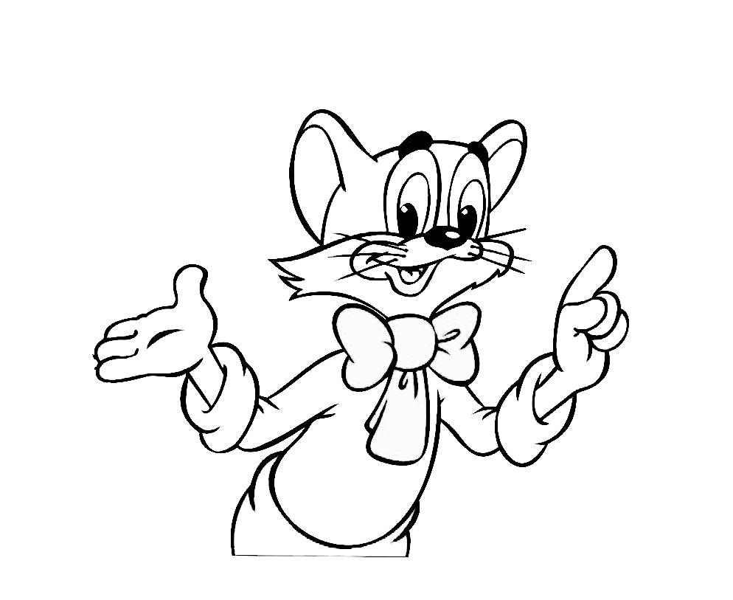

сентябрь

«Мы проснулись» (выполнять сидя на кровати, ноги по - турецки)

Наконец - то мы проснулись, | Протирают глаза кулачками.
Сладко, сладко потянулись, | Потягиваются.
Чтобы сон ушел, зевнули, | Зевают.
Головой слегка тряхнули. | Покачивают головой из стороны в сторону.
Плечи поднимали, | Поднимают плечи.
Ручками махали, | Руки перед грудью, «ножницы».
Коленки сгибали, | Согнуть ноги в коленях.
К груди прижимали. | Обхватить руками ноги, прижать.
Носочками подвигали, | Носки на себя, от себя поочередно.
Ножками подрыгали. | Вытянуть ноги, потрясти ими.
Не хотим мы больше спать | Пальчиками или ладошками показать.
Будем весело играть | Хлопки в ладоши.

Массаж головы.
Подушечками пальцев помассировать волосистую часть головы со сдвиганием кожи.
Профилактика нарушений осанки.
Ходьба с плоской игрушкой лежащей на голове, руки на поясе, спина прямая. Пройти, не уронив игрушку

Профилактика плоскостопия. Ходьба по тропе «здоровья».

Дыхательные упражнения:
«Петух»: и.п.: стойка ноги врозь, руки в стороны. Хлопать руками по бедрам и, выдыхая, произносить «Ку-ка-ре-ку» (4-5 раз).
«Зевота». Сидя, расслабиться; опустить голову, широко раскрыть рот. Вслух произнести «о-о-хо-хо-хо-о-о-о-о» - позевать . Повтор5-6 раз.

октябрь
«Колобок»
(лёжа на спине, руки вдоль туловища. Повороты туловища влево – вправо)

«Гино – гино - гис» «Кошечка»
И.п. – на четвереньках
1.«Кошечка веселая» - прогнуть спинку вниз, голову поднять;
2.«Кошечка сердитая» - прогнуть спинку вверх, голову опустить.

И.п. – лёжа на спине, поднимание ног.
Вдох – поднять правую ногу, выдох – опустить.
То же с левой ноги.
То же две ноги вместе. Ноги поднять под прямым углом к туловищу. (4 – 6 раз)

«Зарядка» (движения в соответствии с текстом)
Солнце глянуло в кроватку
1,2,3,4,5,
Все мы делаем зарядку
Надо нам присесть и встать.
Руки вытянуть пошире
1,2,3,4,5,
Наклониться, 3,4,
И на месте поскакать.
На носок, потом на пятку
Все мы делаем зарядку.

Профилактика нарушений осанки.
Ходьба с плоской игрушкой лежащей на голове, руки на поясе, спина прямая. Пройти, не уронив игрушку

Профилактика плоскостопия. Ходьба по тропе «здоровья».

Дыхательные упражнения:
«Петух»: и.п.: стойка ноги врозь, руки в стороны. Хлопать руками по бедрам и, выдыхая, произносить «Ку-ка-ре-ку» (4-5 раз).

«Зевота». Сидя, расслабиться; опустить голову, широко раскрыть рот. Вслух произнести «о-о-хо-хо-хо-о-о-о-о» - позевать . Повтор5-6 раз.

Ноябрь
«Заводная машина». И. п. — лежа на спине. 1 — вращательные движения руками перед грудью («завелся мотор»). 1—3 — вращательные движения ногами. 4 — вернуться и. п. Повторить три раза; темп сначала умеренный, заем быстрый, в конце медленный.
«Велосипед»
и.п. лёжа на спине (10 –12 секунд)
Еду к дедушке,
Еду к бабушке.
«Насос»
И.п. лёжа на спине, руки согнуты в локтях у груди.
- выпрямить руки вперед, вернуться в и.п.
(5 – 6 раз)
« Птичка»

На березу птичка села | (приседание, руки к коленям)
Головою повертела | (поворот головы вправо – влево
Для Федота песню спела
И обратно улетела | И обратно улетела
На кровати спит Федот | (приседание, руки под щеку)
Просыпается, встаёт | (потягиваются, выпрямляются)
Встав с утра в своей кроватке,
Приступает он к зарядке 1.2,3.4,5,
Ноги шире, руки выше, влево, вправо поворот
Наклон назад, наклон вперед | Наклон назад, наклон вперед

Зарядка для глаз.
«Часики». И.п. – стоя, ноги на ширине плеч, руки опущены, голова прямо.
На раз – глаза вправо, на два – и.п., на три – глаза влево, на четыре – и.п. Повторить 4 раза.
«Жмурки». И.п. то же. На раз – глаза закрыли, на два – и.п., на три – подмигнули одним глазом, на четыре – другим глазом. Повторить 4 раза.
Профилактика плоскостопия. Ходьба по тропе «здоровья».
Дыхательные упражнения:
«Паровоз»: и.п.: руки согнуты в локтях. Ходить по спальне, делая попеременные движения руками и приговаривая: «Чух-чух-чух-чух» (20-30 сек).
«Ворона». Села ворона на забор и решила развлечь всех своей прекрасной песней. То вверх поднимает голову, то в сторону поворачивает. И всюду слышно её веселое карканье. Дети протяжно произносят «ка-а-а-аар». Повт 5-6 раз.

Декабрь

.«Медвежонок косолапый»
(зарядка выполняется лежа в постели)
Медвежонок косолапый  Спал в берлоге рядом с мамой  А когда весна наступила,  Медведица сына будила:  - Медвежонок, ты вставай  И зарядку выполняй! | Дети лежат на боку, свернувшись калачиком.
С боку на бок повернись,  И на спинку ты ложись. | Переворачиваются на другой бок, затем ложатся на спину.
Глазки сонные протри  И головку подними. | Кулачками протирают глазки, чуть - чуть запрокидывают  голову назад, поднимая подбородок кверху.
Влево, вправо посмотри,  Лапки к солнышку тяни. | Повороты головы в стороны, руки поднять вверх.
А теперь скорей садись  И вперед ты наклонись. | Сели на кровати, наклонились, достали ступни ног руками.
Нужно лапки разминать,  Чтобы бегать и скакать. | Разминаем подошвы и пальчики ног.
А теперь пора вставать,  Из берлоги вылезать! | Встают, идут одеваться.

Самомассаж ладоней («зимой очень холодно, поэтому мы добудем огонь, чтобы
согреться»). И.п. – сидя на постели, ноги скрестно. Быстро растирать свои ладони до появления тепла. Затем теплыми ладонями «умыть» лицо. Повторить 3-4 раза.
Профилактика нарушений осанки.
Ходьба с плоской игрушкой лежащей на голове, руки на поясе, спина прямая. Пройти, не уронив игрушку

Профилактика плоскостопия. Ходьба по тропе «здоровья».
Дыхательные упражнения:
«Хлопушка». И.п. - стоя на коленях, руки вдоль туловища. Вдох - развести руки в стороны, выдох - опустить вниз, хлопнуть в ладоши, сказать: «Хлоп!». Повторить шесть-восемь раз.
«Дует Дед Мороз». И.п. - сидя на корточках, ладони сложить «трубочкой» вокруг рта. Вдох - и.п.; на выдохе протяжно сказать: «У-у-у-у-у». Повторить шесть-восемь раз.

Январь

Малыши - крепыши
(выполняется стоя около кроваток)
Малыши - крепыши  вышли по - порядку. | Шагаем на месте
Малыши - крепыши  Делают зарядку. | Руки - в стороны, сгибаем руки в локтях.
Руки вверх, руки вниз,  Дружно наклонились. | Поднимаем руки вверх, опускаем, наклон вниз, коснуться коленок.
Еще раз, еще раз,  Ровно распрямились. | Повторить, выпрямиться.
Влево, вправо поворот -  В стороны посмотрим. | Повороты в стороны.
Еще раз, еще раз,  В стороны посмотрим. | Повороты в стороны.
Вот так, вот так  Дружно мы шагаем! | Ходьба на месте.
Вот так, вот так  Дружно подрастаем! | Встать на носки, руки вверх, потянуться.

Массаж головы.
Подушечками пальцев помассировать волосистую часть головы со сдвиганием кожи.
Зарядка для глаз.
«Часики». И.п. – стоя, ноги на ширине плеч, руки опущены, голова прямо.
На раз – глаза вправо, на два – и.п., на три – глаза влево, на четыре – и.п. Повторить 4 раза.
«Жмурки». И.п. то же. На раз – глаза закрыли, на два – и.п., на три – подмигнули одним глазом, на четыре – другим глазом. Повторить 4 раза.

Профилактика плоскостопия. Ходьба по тропе «здоровья».
Дыхательные упражнения:
«Хлопушка». И.п. - стоя на коленях, руки вдоль туловища. Вдох - развести руки в стороны, выдох - опустить вниз, хлопнуть в ладоши, сказать: «Хлоп!». Повторить шесть-восемь раз.
«Дует Дед Мороз». И.п. - сидя на корточках, ладони сложить «трубочкой» вокруг рта. Вдох - и.п.; на выдохе протяжно сказать: «У-у-у-у-у». Повторить шесть-восемь раз.

Февраль

«Веселый зоопарк»
(с элементами корригирующей и дыхательной гимнастики)
1.«Звери проснулись». И. п. — лежа на спине, руки вдоль туловища. Зевнуть и хорошо потянуться. Повторить несколько раз; темп медленный.
2.«Приветствие волчат». И. п. — лежа на спине, руки вдоль туловища. Руки поднести к груди, затем вытянуть вперед. Вернуться в и. п. Повторить пять раз; темп умеренный.
3.«Филин». И. п. — лежа на спине, одна рука лежит на животе, другая — на груди. Втягивая живот — вдох, выпячивая живот — выдох. Выдыхая, громко произносить «ф-ф-ф-ф». Повторить четыре раза; темп медленный.
4.«Ловкие обезьянки». И. п. — лежа на спине, руки вдоль туловища. По команде воспитателя «Животик» повернуть-ся на живот. По команде «Спинка» повернуться на спину. Повторить пять раз; сначала умеренно, затем быстро.
5. Рычание медвежат». Сделать вдох носом. На выдохе пробно тянуть «м-м-м-м-м», одновременно постукивая пальчиками обеих рук по крыльям носа.

Самомассаж ладоней («зимой очень холодно, поэтому мы добудем огонь, чтобы
согреться»). И.п. – сидя на постели, ноги скрестно. Быстро растирать свои ладони до появления тепла. Затем теплыми ладонями «умыть» лицо. Повторить 3-4 раза.

Профилактика нарушений осанки.
Ходьба с плоской игрушкой лежащей на голове, руки на поясе, спина прямая. Пройти, не уронив игрушку

Профилактика плоскостопия. Ходьба по тропе «здоровья».
Дыхательные упражнения:
«Лошадка». Вспомните, как по мостовой цокают копыта лошадки. Цокаем языком то громче, то тише. Скорость движения лошадки то убыстряем, то замедляем.
«Ежик». И.п.: сидя, ноги вместе, руки в упоре сзади. Согнуть ноги в коленях и подтянуть их к груди. Выпрямить ноги («ф-ф-ф»)
Март
«В гостях у солнышка»
(с использованием методов снятия психоэмоционального напряжения и самомассажа)
Играет спокойная музыка. В окна заглядывает солнышко.
Воспитатель подходит к каждому ребенку, гладит его по голове.
В-ль: Ребята, посмотрите, как светло и тепло у нас в спальне.
А знаете ли вы, почему? К нам в гости заглянул солнечный зайчик, он заглянул вам в глазки.
Закрывайте их. Он побежал дальше по лицу, вы нежно погладьте ладонями: на лбу, на носу, на ротике, на щечках, на подбородке. Поглаживайте его аккуратно, чтобы не спугнуть. Теперь погладьте его на голове, шее, затем животике, руках, Он забрался за шиворот — погладьте его и там. Он не озорник — он просто любит ласкать вас, а вы погладьте его и подружитесь с ним.
Вставайте, и давайте поиграем с солнечным зайчиком.
(Дети встают на коврик рядом с с кроваткой)
1.«Улыбнись солнышку». И. п. — стоя, ноги слегка расставив, руки на плечах. Правую ногу и правую руку вперед, ладошка вверх, улыбнуться. Вернуться в и. п. То же самое выполнить другой рукой и ногой. Вернуться в и. п. Повторить три раза; темп умеренный.
Указание: быть внимательным, четко выполнять задание: одновременно действовать правой рукой и правой ногой.

2.«Играем с солнышком». И. п. — сидя, ноги согнуты в коленях, колени обхвачены руками. Поворот на ягодицах, переступая ногами, на 360°. Вернуться в и. п. Повторить пять раз; темп умеренный.
Указание: при повороте руками не помогать.

3.«Играем с солнечными лучами». И. п. — сидя, ноги вместе, и опущены. Ноги развести в стороны, ладошками хлопнуть по коленям. Вернуться в и. п. Повторить шесть раз;
темп быстрый.
Указание: ноги в коленях не сгибать.

4. «Отдыхаем на солнышке». И. п. — лежа на спине, ноги согнуты в коленях и прижаты к груди. Перекатиться на правый бок. Вернуться в и. п. Перекатиться на левый бок. Вернуться в и. п. Выполнить по три раза в каждую сторону, темп умеренный.

Профилактика плоскостопия. Ходьба по тропе «здоровья».

Дыхательные упражнения:
«Смешинка». Попала смешинка в рот, и невозможно от нее избавиться. Глаза прищурились, губы радостно раздвинулись, и послышались звуки «ха-ха-ха, хи-хи-хи, гы-гы-гы».
Апрель
«Любимые игрушки»
(с элементами корригирующей и дыхательной гимнастики)
1. «Кукла». И. п. — лежа на спине.
Любим мы играть и даже
Кукол вам сейчас покажем.
Ровно улеглись в постели
И направо посмотрели,
Тут же глубоко вздохнули
И головки повернули.
А теперь мы выдыхаем,
Смотрим вверх и отдыхаем,
Дышим ровно, не спешим,
То же влево повторим.
Указание: не выполнять резких движений головой.
2. «Заводная машина». И. п. — лежа на спине. 1 — вращательные движения руками перед грудью («завелся мотор»). 1—3 — вращательные движения ногами. 4 — вернуться и. п. Повторить три раза; темп сначала умеренный, заем быстрый, в конце медленный.
3. «Колобок». И. п. — сидя, ноги вместе, упор руки сзади. 1—2 — согнуть ноги в коленях, притянуть к груди, обхватить их руками. 3—4 — вернуться в и. п. Повторить пять раз; темп умеренный.
4.«Забавная обезьянка». И. п.— лежа на животе. 1 — поворот на спину, 2 — вернуться в и. п. Повторить пять раз; темп умеренный.
5. «Надуем воздушный шарик». И. п. — сидя на кровати. Через нос с шумом набрать воздух, задерживая дыхание на 1—2 с. С шумом выдохнуть воздух через губы, сложенные трубочкой, произнося звук [у].
Указание. Учить детей делать вдох, продолжительностью 3 с, выдох — 6 с (закаливающие процедуры)

Профилактика нарушений осанки.
Ходьба с плоской игрушкой лежащей на голове, руки на поясе, спина прямая. Пройти, не уронив игрушку

Профилактика плоскостопия. Ходьба по тропе «здоровья».
Дыхательные упражнения:
«Лошадка». Вспомните, как по мостовой цокают копыта лошадки. Цокаем языком то громче, то тише. Скорость движения лошадки то убыстряем, то замедляем.
«Дудочка» - сесть на кровати, кисти рук сжать, как будто в руках дудочка, поднести к губам. Сделать медленный выдох с произнесением звука «п –ф – ф – ф»

Май

«Жучки-паучки»
(с элементами корригирующей гимнастики)
1.«Потянулись жучки». И. п. — лежа на спине, руки вдоль туловища. Хорошо потянуться — руки в стороны. Повторить три раза; темп медленный.
2. «Проснулись глазки». И. п. — лежа на спине, руки вдоль туловища. Погладить закрытые глаза от переносицы к внешнему краю глаз и обратно (10 с); темп умеренный.
3. «Проснулись ушки». И. п. — лежа на спине, руки вдоль туловища. Растирать уши снизу вверх и обратно до покраснения и ощущения тепла (10 с); темп умеренный.

4. «Проснулись лапки». И. п. — лежа на спине, руки вдоль туловища. Поднять перед собой вытянутые вперед руки, потрясти ими. Затем поднять ноги и тоже потрясти ими (10 с); темп быстрый.
5. «Жучки греются на солнышке». И. п. — лежа на спине, :и вдоль туловища. 1 — поворот на живот. 2 — поворот на спину. Повторить пять раз; темп умеренный.
6. «Жучки готовятся к прогулке». И. п. — лежа на спине, руки за головой. Поднять правую ногу, согнутую колене. Опустить. Поднять левую ногу, согнутую в колене. Опустить. Повторить четыре раза; темп умеренный.
7. «Веселые жучки». И. п. — лежа на спине, руки вдоль туловища. 1—3 — хлопки руками перед собой. 4 — вернуться в и. п. Повторить пять раз; темп быстрый. (закаливающие процедуры)

Зарядка для глаз.
«Часики». И.п. – стоя, ноги на ширине плеч, руки опущены, голова прямо.
На раз – глаза вправо, на два – и.п., на три – глаза влево, на четыре – и.п. Повторить 4 раза.
«Жмурки». И.п. то же. На раз – глаза закрыли, на два – и.п., на три – подмигнули одним глазом, на четыре – другим глазом. Повторить 4 раза.

Профилактика плоскостопия. Ходьба по тропе «здоровья».
Дыхательные упражнения:
« Жуки смеются». Попала смешинка в рот жуку, и невозможно от нее избавиться. Глаза прищурились, губы радостно раздвинулись, и послышались звуки «ха-ха-ха, хи-хи-хи, гы-гы-гы».
«Жук жужит». И.п.: ноги на ширине плеч, руки опущены. Наклониться вперед с одновременным отведением рук в стороны назад ( в спине прогнуться, смотреть вперед) — медленный выдох на звуке «Ж-ж-ж». Выпрямиться — вдох (5-6 раз).

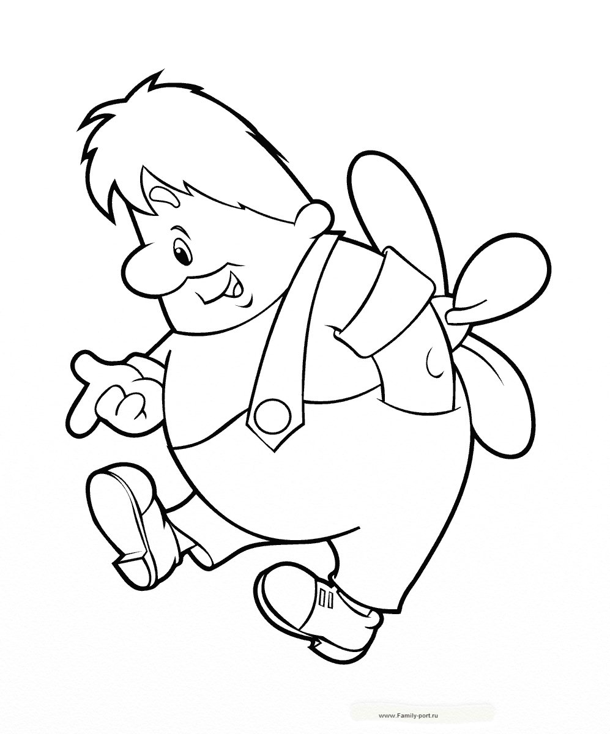

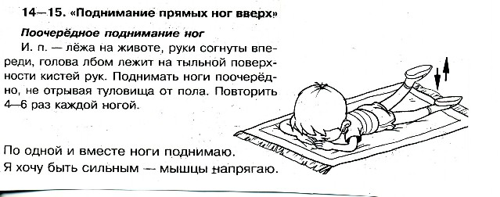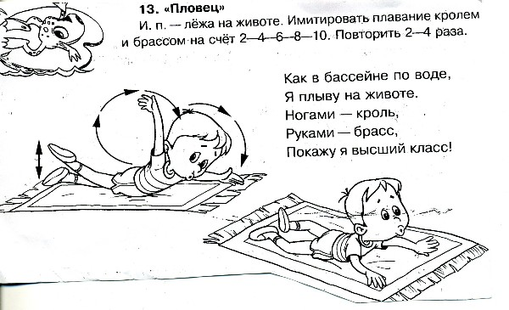
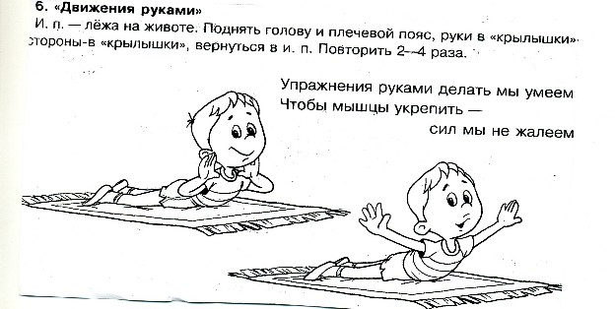
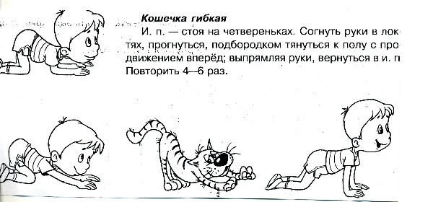
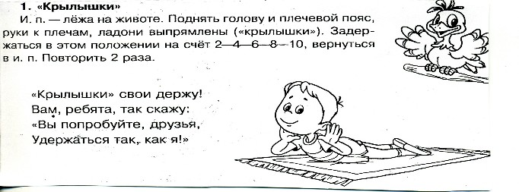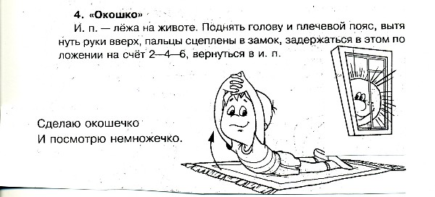

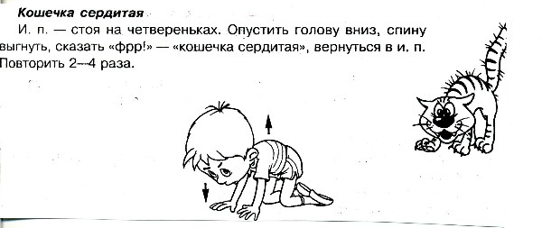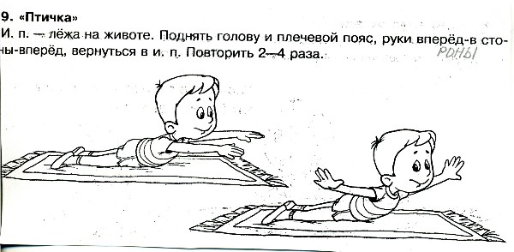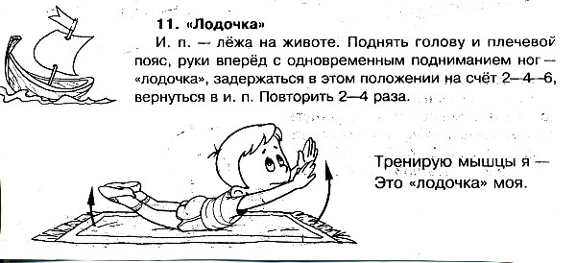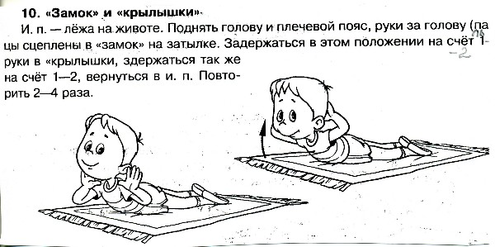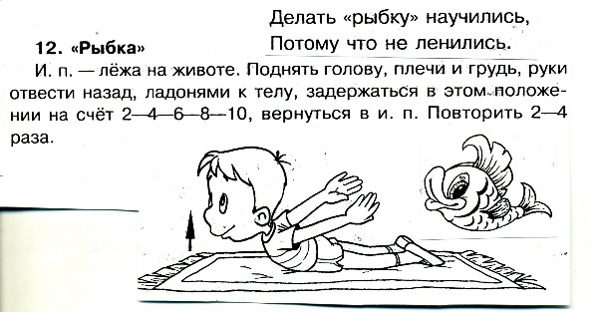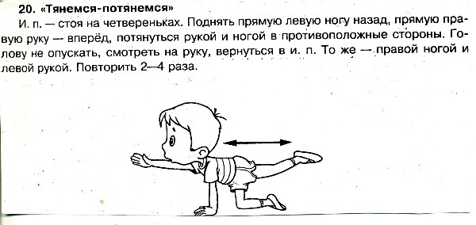

Начальный комплекс для профилактики комбинированного плоскостопия
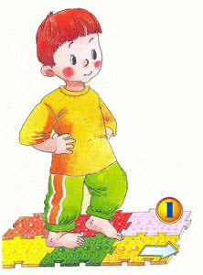 | 1. Ходьба по коврику (руки на пояс, спина прямая)  5 минут
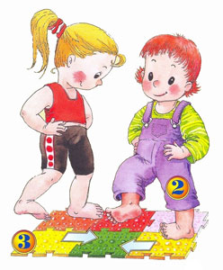 | 2. Ходьба на внешней стороне стопы (руки на пояс, спина прямая)  5 минут  3. Ходьба на внутренней стороне стопы (руки на пояс, спина прямая)  5 минут

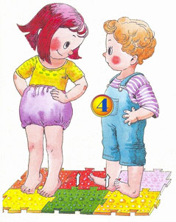 | 4. Перекаты с пятки на носок  3-6 минут
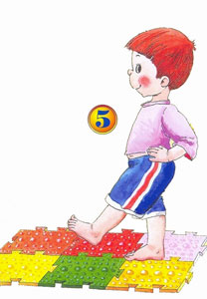 | 5. Ходьба спиной вперед (руки на пояс, спина прямая)  5 минут
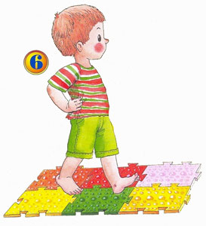 | 6. Ходьба на носочках (руки на пояс, спина прямая)  5 минут
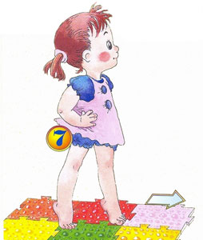 | 7. Ходьба на пятках (руки на пояс, спина прямая)  5 минут

Интенсивный комплекс для лечения и реабилитации комбинированного плоскостопия
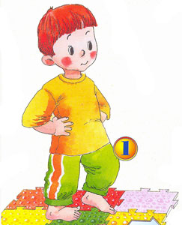 | 1. Ходьба по коврику (руки на пояс, спина прямая)  5 минут
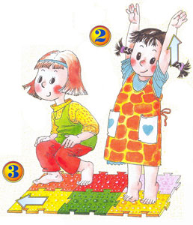 | 2. Потягивания стоя на коврике, вставание на носки  3-6 минут3. Полуприседая, ходить «по-утиному» руки на коленях  3-6 минут
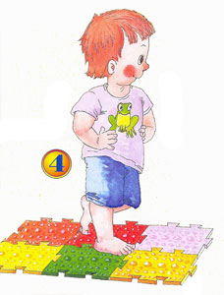 | 4. Попеременно стоять на одной ноге, руки на поясе  3-6 минут
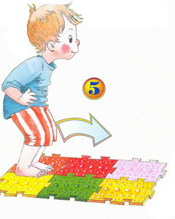 | 5. Ноги вместе, руки на поясе, прыжки с «пластины» на «пластину»  3-6 минут
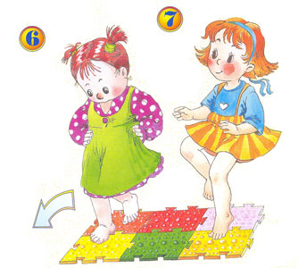 | 6. Прыжки боком на одной ноге, чередуя ногу через «пластину»  3-6 минут7. Бег на коврике  5-10 минут

Укрепляющий комплекс для коррекции комбинированного плоскостопия
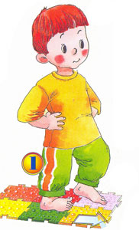 | 1. Ходьба по коврику (руки на пояс, спина прямая)  5 минут
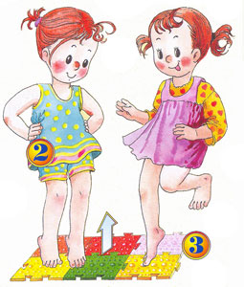 | 2. Подскок на двух ногах с опорой только на носок  5 минут3. Подскок на одной ноге с опорой только на носок  5 минут
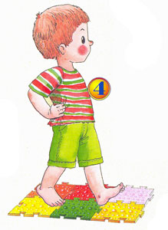 | 4. Ходьба по прямой линии  5 минут
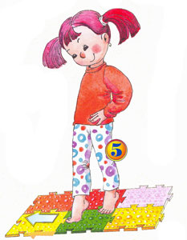 | 5. Ходьба на носках перекрестным шагом на внешней стороне стопы  5 минут
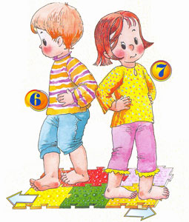 | 6. Ходьба перекрестным шагом на внешней поверхности стопы  5 минут7. Ходьба перекрестным шагом на внутренней поверхности стопы  5 минут.

Комплекс упражнений для профилактики плоскостопия и закрепления правильной осанки.

Мар062012

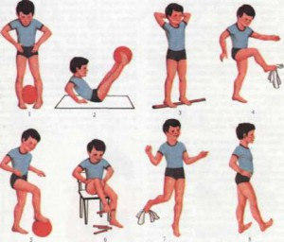В профилактику плоскостопия входит и ношение правильно подобранной обуви: с каблучком 5—8 мм, упругой стелькой, крепким задником. Тапочки и кеды с плоской подошвой способствуют плоскостопию. Предупреждать плоскостопие надо с раннего детства. Для этого 2—3 раза в день предлагайте детям специальные упражнения для стоп. Очень полезна ходьба босиком по земле, песку, плоским камням, воде, по корням деревьев (но не по полу), лазанье босиком по шведской стенке. Помните, что плоскостопие ведёт к нарушению осанки, к снижению двигательной активности, отрицательно сказывается на деятельности внутренних органов.

Комплекс упражнений для профилактики плоскостопия.
И.П. сидя на гимнастической скамейке, стуле, полу; ноги вытянуты вперед, руки свободно лежат на ногах, спина прямая.
1. Здравствуйте – до свидания. Совершать движения стопами от себя/ на себя.
2. Поклонились. Согнуть и разогнуть пальцы ног.
3. Большой палец поссорился со своими братьями. Двигать большими пальцами ног на себя, остальными от себя. Если не получается, можно помочь руками.
4. Пальчики поссорились, помирились. Развести носки ног в стороны, свести вместе.
5. Пяточки поссорились, помирились. Развести пятки в стороны, свести вместе.
И.П. сидя на коврике, руки в упоре сзади.
6. Ёжик. Стопа опирается на массажный мячик. Перекатывать мячик с пятки на носок и обратно, максимально нажимая на него (8-10 раз каждой стопой).
7. Подними платки. Около каждой стопы лежит по носовому платку. Захватить их пальцами ног, ноги поднять и удерживать в таком положении на счет 1-3, затем пальцы разжать, чтобы платки упали. Опустить ноги (6-8 раз).
8. Растяни ленточку. Около пальцев ног лежит ленточка. Захватить ее концы пальцами, ноги поднять и развести в стороны (3- 4 раза).
9. Нарисуй фигуру. Пальцами ног, захватывая по одному карандашу, выкладывать фигуры (квадрат, треугольник, стрелку) и буквы (А,К,Г,Л,П).
И.П. стоя.
10. Ходьба на носках с разным положением рук (вверх, в стороны, на плечах).
11. Ходьба на пятках, руки в замке на затылке.
12. Мишка косолапый. Ходьба на внешней стороне стопы.
13. Ходьба по различным поверхностям, бревнам и т.п.

Комплекс упражнений для формирования и закрепления правильной осанки.
ИП. Стоя у стены
1. Принять правильную осанку у стены. Отойти от стены на 1-2 шага, сохраняя правильное положение осанки с напряжением.
2. Принять правильную осанку у стены. Сделать 2 шага вперед, присесть, вытянув руки вперед, встать. Вновь принять правильную осанку с напряжением мышц.
3. Принять правильную «осанку у стены. Сделать 1-2 шага вперед, расслабить последовательно мышцы шеи, пле¬чевого пояса и туловища. Вновь принять правильную осанку с напряжением мышц.
4. Принять правильную осанку у стены. Приподняться на носки, удерживаясь в этом положении 3-4 с. Вернуться в и.п.
И.П. лежа на спине в правильном положении: голова, туловище, ноги располагаются по прямой линии, проходящей через вертикальную осевую линию тела, руки прижаты к туловищу.
1. Приподнять голову и плечи, взглядом проверить правильное положение тела, вернуться в и.п.
2. Прижать поясницу к полу. Встать, принять правильную осанку, сохраняя в пояснице то же напряжение, что и в положении лежа
И.П:. стоя. Упражнения в сочетании с ходьбой.
1. Принять правильную осанку в и.п. стоя. Ходьба с изменением направления, остановками, поворотами, различным положением рук и сохранением правильной осанки — 1-2 мин.
2. Ходьба с мешочком на голове, с сохранением правильной осанки.
3. Ходьба с мешочком на голове, перешагивая через препятствия (веревку, гимнастическую скамейку).

 | Пальчиковая гимнастика для детей 3-4 лет | - Методические указания
1 | «Пирожки»  Я купила масло,  Сахар и муку,  Полкило изюма,  Пачку творогу.  Пирожки пеку, пеку,  Всех друзей я в гости жду. | Ребенок загибает по одному пальчику на обеих руках, перечисляя продукты.  Ребенок имитирует лепку пирожков. Ребенок имитирует движения, созывающие гостей.
2 | «Большая стирка»  С мамой мы белье стирали,  В речке вместе полоскали. Выжали, повесили –  То-то стало весело! | Ребенок трет один кулачок о другой.  Ребенок водит раскрытыми ладонями вправо-влево, имитируя полоскание белья. Ребенок сжимает и разжимает кулачки, имитируя развешивание белья. Ребенок выполняет круговые движения кистями рук, ладони вверх, пальцы разведены в стороны
3. | «Овощи»  Хозяйка однажды с базара пришла,  Хозяйка с базара домой принесла: Картошку, Капусту, Морковку, Горох. Петрушку И свеклу. Ох. | Ребенок «шагает» пальчиками по столу. Ребенок загибает по одному пальчику на обеих руках на каждую строчку, начиная с большого. Ребенок поднимает руки над головой и хлопает в ладоши.
4 | «Алые цветки»  Наши алые цветки  Распускают лепестки.  Ветерок чуть дышит,  Лепестки колышет.  Наши алые цветки  Закрывают лепестки,  Тихо засыпают,  Головой качают. | Ребенок соединяет ладони в форме тюльпана. Ребенок медленно раскрывает пальцы. Ребенок плавно покачивает кистями рук из стороны в сторону. Ребенок медленно закрывает ладошки, имитируя форму цветка. Ребенок произвольно покачивает «головкой цветка».
5. | «Шарик и подружки»  Шар надутый две подружки Отнимали друг у дружки –  Весь перецарапали!  Лопнул шар, а две подружки Посмотрели, нет игрушки,  Сели и заплакали… | Пальчики обеих рук ребенок сжимает в «щепотку» и соприкасается ими только кончиками. В таком положении он должен дуть на них, при этом пальчики должны принять форму шара. Воздух «Выходит», и пальчики принимают исходное положение.
6. | «Оладушки»  Ладушки, ладушки,  Пекла бабушка оладушки,  Маслом поливала,  Детишкам раздавала.  Маше – два, И Саше – два, Ванне – два, И Тане – два.  Всем детишкам раздала. | Ребенок хлопает в ладоши, ладони при этом следует держать горизонтально, меняя постоянно их положение: сначала сверху правая ладонь, потом – левая. Ребенок держит правую ладонь горизонтально и стучит по ней собранными щепотью пальцами правой руки. Ребенок вытягивает перед собой обе руки. Ребенок показывает средний и указательный пальцы на правой руке. Ребенок показывает средний и указательный пальцы на левой руке. Ребенок показывает средний и указательный пальцы на правой руке. Ребенок показывает средний и указательный пальцы на левой руке. Ребенок вытягивает руки вперед и в стороны и слегка кланяется.
7 | «В гостях у гномиков»  Гномы гостей приглашали.  Гномы гостей угощали.  Каждому гостю досталось варенье.  Пальчики склеило то угощение, Плотно прижалась ладошка к ладошке,  Гости не могу взять даже ложки! | Перед началом игры ребенок сжимает кулачки на обеих руках. Взрослый отгибает ребенку пальцы по очереди. Взрослый надавливает последовательно на подушечку каждого пальца ребенка своим указательным пальцем. Взрослый последовательно проводит указательным пальцем по каждому пальчику ребенка от основания до самого кончика. Ребенок должен тесно прижать попарно друг к другу подушечки пальцев. Ребенок плотно соединяет ладошки.
8. | «Кошки-мышки»  Мягко кошка, посмотри, Выпускает коготки.  И легонько их сжимает –  Мышку так она пугает.  Кошка ходит тихо-тихо,  Половиц не слышно скрипа, Только мышка не зевает,  Вмиг от кошки убегает. | Пальчики ребенка на обеих руках сжаты в кулак и лежат на столе ладонями вниз; затем ребенок медленно разжимает кулачки, разводя пальчики в стороны, показывая, как кошка впускает коготки. Ладошки рук ребенка лежат на столе. Кошка (правая рука) крадется: все пальчики правой руки медленно шагают по столу вперед. Мышка (левая рука) убегает: пальчики правой руки быстро движутся назад.
9. | «Растеряши»  Этот маленький котенок потерял свой свитерок.  Этот маленький котенок теплый потерял носок.  Этот маленький котенок мерзнет в стужу и мороз.  Этот маленький котенок отморозил себе нос.  Этот маленький котенок заболел: «Ап-чхи! Ап-чхи!  Лучше посижу я дома и свяжу себе носки». | Ребенок указательным пальцем левой руки по очереди дотрагивается до пальчиков правой руки. Начинать лучше с мизинчика. Ребенок прячет большой пальчик в кулачок.
10 | «Игра в бубен»  Если в бубен бьет медведь,  Бубну как не зареветь?  А комар забьет в него –  Не услышишь ничего. | Хлопать в ладоши. Стучать большим и указательным пальцами друг о друга.
11 | «Две сороконожки»  Две сороконожки бежали по дорожке.  Бежали, бежали, друг друга повстречали,  Так друг друга обнимали,  Так друг друга обнимали,  Так друг друга обнимали…  Еле-еле их разняли. | Перебирать пальчиками обеих рук, изображая бег. Положить кисти рук на плечи крест-накрест. То же самое, только поменять ручки. Пальчики сцепить в замок. Разомкнуть пальчики.
12 | «Ручки»  У меня пропали ручки.  Где вы, рученьки мои?  Раз, два, три, четыре, пять, Покажитесь мне опять! | Убрать ручки за спину. Оглядеться. Показать ручки.
13 | «Ехали-ехали»  На лошадке ехали, до горы доехали.  На машине ехали, в город все приехали.  В паровозе ехали,  И домой приехали! | Ручки согнуты в локтях, пальчики сжаты в кулачки, выполняется движение вверх-вниз. Пальчики сжаты в кулачки, наклоняем ручки их стороны в сторону. Ручки согнуты в локтях, пальчики в кулачки, изображать, как едет паровоз.
 | Пальчиковая гимнастика для детей 5 -7 лет | - Методические указания
14 | «Колечки» | Подушечки больших пальцев не просто поочередно прикасаются к подушечкам остальных пальцев, а с силой надавливают на них.
15 | «Кулачки» | С силой плотно прижимать согнутые пальцы к ладоням.
16 | «Лучики» | При разжимании кулачков напрягать выпрямленные пальцы.
17 | «Веер» | Прямые напряженные пальцы сдвигать вместе и раздвигать.
18 | «Замок» | Соединить ладони обеих рук, пальцы скрестить и согнуть, прижимать их к тыльной стороне кистей.
19 | «Гребешок» | Положение ладоней как в предыдущем упражнении, но скрещенные пальцы прямые и напряжены.
20 | «Клювики» | Большой и указательный пальцы ритмично соприкасаются подушечками, остальные пальцы выпрямлены и прижаты друг к другу.
21 | «Коза» | Соединить подушечки большого, среднего и безымянного пальцев; указательный палец и мизинец выпрямить и пошевелить ими.
22 | «Маятник» | Прямой указательный палец наклонять влево и вправо, остальные пальцы согнуты в кулачок.
23 | «Кнопочки» | Кисти рук держать параллельно друг другу, с надавливанием ритмично соединять подушечки одноименных пальцев («стучать» подушечками).
24 | «Коготки» | Прямые пальцы разведены, напряжены – ритмично сгибать первые и вторые фаланги пальцев.
25 | «Белочка»  Прыгает по веточкам  Невеличка-белочка.  Мелькает хвостик сред ветвей. Кто угонится за ней? | Большим пальцем поочередно касаются остальных пальцев, выполняя упражнение сначала одной, затем другой рукой.
26 | «Кто спит зимой?»  Медведь в берлоге крепко спит, Всю зиму до весны сопит.  Спят зимою бурундук,  Колючий ежик и барсук.  Только заиньке не спится – Убегает от лисицы.  Мелькает он среди кустов, Напетлял – и был таков! | Сжимают пальцы в кулачок, начиная с мизинца. Показывают большой палец, вращая им. Соединяют большой палец правой руки с указательным пальцем левой и наоборот
26 | «В гостях у сказки»  Раз, два, три, четыре, пять – Любим сказки мы читать.  Царевна-Лягушка,  Конек-Горбунок,  Мышка-норушка и Колобок. Курочку Рябу назвать еще надо – Героев из сказок вспомнить мы рады. | Разжимают пальцы из кулачка, начиная с мизинца. Сжимают пальцы в кулачок, начиная с большого пальца.
28 | «Сказки»  Будем пальчики считать,  Будем сказки называть:  Эта сказка – «Теремок».  Эта сказка – «Колобок».  Эта сказка – «Репка»:  Про внучку, бабку, дедку.  «Волк и семеро козлят» -  Этим сказкам каждый рад. | Вытягивают руки вперед, играя пальчиками. Поочередно касаются большим пальцем остальных, начиная с указательного. Показывают большой палец.
29 | «Веселая встреча»  Здравствуй, котенок!  Здравствуй, козленок!  Здравствуй, щенок!  И здравствуй, утенок!  Здравствуй, веселый, смешной поросенок! | Разгибают пальцы, начиная с мизинца, пошевеливают каждым пальцем, приветствуя животных.
30 | «Смешные человечки»  Бежали мимо речки смешные человечки.  Прыгали, скакали,  Солнышко встречали.  Забрались на мостик  И забили гвоздик.  Потом – бултых в речку.  Где же человечки? | «Человечки»-пальчики бегут по «дорожкам»-рукам детей, стоящих напротив друг друга. Пальчиками «попрыгать» на плечах друг друга. Ласково положить руки на щеки друга. Сложить мостик из рук. Постучать кулачками. Наклониться и свободно покачать руками. Спрятать пальчики под мышки друг друга.

Упражнения
для развития мелкой моторики без речевого сопровождения
1. Кончик большого пальца правой руки поочередно касается кончиков указательного, среднего, безымянного пальцев и мизинца («пальчики здороваются»).
2. То же упражнение выполняется пальцами левой руки.
3. То же упражнение производится одновременно пальцами правой и левой руки.
4. Пальцы правой руки дотрагиваются до пальцев левой руки по очереди («здороваются»): сначала большой палец — с большим, затем указательный — с указательным и т.д.
5. Пальцы правой руки все одновременно «здороваются» с пальцами левой руки.
6. Выпрямить указательный палец правой руки и вращать им («оса»).
7. Те же движения производятся указательным пальцем левой руки.
8. Те же движения одновременно производятся указательными пальцами обеих рук («осы»).
9. Указательный и средний пальцы правой руки «бегают» по столу («человечек»).
10. Те же движения производится пальцами левой руки.
11. Те же движения одновременно производятся пальцами обеих рук («Дети бегают наперегонки»).
12. Вытянуть указательный палец к мизинцу правой руки («Коза»).
13. То же упражнение выполняется одновременно пальцами обеих рук («Козлята»).
14. То же упражнение выполняется пальцами левой руки.
15. Образовать два кружка из большого и указательного пальцев обеих рук, соединив их («Очки»).
16. Вытянуть вверх указательный и средний пальцы правой руки, а кончику безымянного пальца и мизинца соединить с котиком большого пальца («зайчик»).
17. Те же упражнение выполняется пальцами левой руки.
18. То же — одновременно пальцами обеих рук («зайцы»).
19. Поднять обе руки ладонями к себе, широко расставить пальцы («деревья»).
20. Пальцами обеих рук, поднятых к себе тыльной стороной, производить движение вверх-вниз («птички летят, машут крыльями»).
21. Поочередно сгибать пальца правой руки, начиная с большого пальца.
22. Выполнять те же упражнения, только сгибать пальцы, начиная с мизинца.
23. Выполнять два предыдущих упражнения пальцами левой руки.
24. Согнуть пальцы правой руки в кулак, поочередно выпрямлять их, начиная с большого пальца.
25. Выполнять то же упражнение, только выпрямлять пальцы, начиная с мизинца.
26. Выполнять два предыдущих упражнения пальцами левой руки.
27. Все пальцы, кроме большого, соединить вместе, большой палец вытянуть вверх («флажок»).
28. Согнуть обе руки в кулаки, большие пальцы вытянуть вверх, приблизить их («двое разговаривают»).
29. Правую руку сжать в кулак, а левую прислонить к ней вертикально («струя» — «кресло»).
30. Правую руку сжать в кулак, на нее сверху положить горизонтально левую руку («стол»).
31. Согнуть пальцы левой руки в кулак, оставив сверху отверстие оставить сверху отверстие («бочонок с водой»).
32. Левая рука в том же полевении, указательный палец правой руки вставить в отверстие сверху («птичка пьет водичку»).
33. Пальцы обеих рук слегка согнуть и приложить друг к другу («миска» — «гнездо»).
34. Обе руки в том же положении, что и в предыдущем упражнении, а большие пальцы спущены внутрь («птичье гнездо с яйцами»).
35. Держа пальцы вверх, соединить кончики среднего и безымянного пальцев обеих рук, большие пальцы поднять вверх или вытянуть горизонтально внутрь («ворота», «дверь»). 36. Соединить под углом кончику пальцев правой и левой рук («крыша», «башня», «дом»).
37. Руки в том же положении, что и в предыдущем упражнении, только указательные пальцы расположить горизонтально перед «крышей».
38. Пальцы в том же положении, что и в предыдущих двух упражнениях, только большие пальцы находятся по обеим сторонах «прилавка» (его изображают указательные пальцы, расположенные горизонтально) и «разговаривают» друг с другом.
39. Поднять руки вверх ладонями друг к другу, расположить пальцы горизонтально, соединить кончики среднего и безымянного пальцев обеих рук («мост», «дорога», «дом»). 40. Руки в вертикальном положении, ладони обеих рук прижать друг к другу, затем слегка раздвинуть их, округлив пальцы («чашечка», «цветок»).
41. Прижать руки тыльной стороной друг к другу, опустить пальцы вниз («корни растений»).
42. Вытянуть указательный палец правой руки, остальные пальцы «бегут по столу» («бежит собака», «бежит лошадь»).
43. Пальцы правой руки находятся в том же положении, что и в предыдущем упражнении, но расставить указательный и средний пальцы девой руки (они изображают «всадника»), посадить «всадника» на «коня» — указательный палец правой руки.
44. Положить правую руку на стол, поднять указательный и средний пальцу, расставить их («улитка с усиками»).
45. Правая рука — как в предыдущем упражнении, а левую положить сверку («раковина улитки»).
46. Средний и безымянный палец правой руки прижать большим пальцем к ладони, указательный палец и мизинец согнуть, поднять руку вверх («кошка»).
47. Соединить большой, средний и безымянный пальцы правой руки, указательный палеи и мизинец, слегка согнув, поднять вверх («кошка», «собака»).
48. Левую руку согнуть в кулак, большой палец поднять вверх, обвить его пальцами правой руки («птица в гнезде»).
49. Концы пальцев направить вперед, прижать руки ладонями друг к другу, слегка приоткрыть их («лодочка»).
50. Скрестить пальцы, поднять руки вверх, расставить пальцы («солнечные лучи»).
51. Прижать тыльные стороны друг к другу, скрестив пальцы, поднять их («елка», «ветви»).
52. Скрестить пальцы обеих рук, тыльные стороны рук обращены вверх. Опустить средний палец правой руки вниз и свободно вращать им («колокол»).
53. Скрещенные пальцы обращены вниз, тыльные стороны рук — вверх, большие пальцы вытянуты вверх («пассажиры в автобусе»).
54. Катание пластмассовых шариков.
55. Разрывание бумаги на мелкие куски.
56. Нанизывание колец, крупных пуговиц, бусин.
57. Застегивание пуговиц.
58. Развязывание и завязывание узлов.
59. Шнуровка ботинок.
60. Складывание пирамидок, домиков и др.
61. Игра «почтовый ящик».
62. Лепка, рисование, штриховка, работа с мозаикой, палочками, конструктором и т.п.
63. Пальчиковые игры («сорока-белобока», «индейская лесенка»).
64. Теневой театр.

Упражнения по коррекции стереогнозиса
Стереогнозис (стерео + греч. gnosis познавание) — это способность узнавать предметы путем их ощупывания.
а) определение фактуры различных предметов с закрытыми глазами, сначала «лучшей» затем «худшей» рукой;
б) развитие способности определения формы различных предметов наощупь, сначала «лучшей», затем «худшей» рукой;
в) определение формы различных геометрических тел по величине, толщине и др.;
г) определение фактуры ткани наощупь;
д) определение объемных цифр, букв наощупь;
е) сортировка 2 и 3 видов предметов наощупь.

Комплексы пальчиковой гимнастики
1. Ладони на столе (на счет «раз-два» пальцы врозь-вместе).
2. Ладошка — кулачок — ребро (на счет «раз, два, три»)
3. Пальчики здороваются (на счет «раз-два-три-четыре-пять» соединяются пальцы обеих рук: большой с большим, указательный с указательным и т.д.)
4. Человечек (указательный и средний пальцы правой, а потом левой руки бегают по столу, те же движения одновременно производить одновременно пальцами обеих рук («дети бегут наперегонки»)
5. Дети бегут наперегонки (движения, как и в четвертом упражнении, но выполняют обе руки одновременно)
6. Кольцо (кончик большого пальца правой руки поочередно касается кончиков указательного, среднего, безымянного пальцев и мизинца; то же упражнение выполнять пальцами левой руки; те же движения производить одновременно пальцами правой и левой руки)
7. Бочонок с водой (согнуть пальцы левой руки в кулак, оставив сверху отверстие)
8. Поочередное приподнимание и опускание пальцев (кисти рук лежат на столе):
а) правой руки,
б) левой руки,
в) обеих рук одновременно.
Потешка
Пальчик-мальчик, где ты был?
С этим братцем в лес ходил.
С этим братцем щи варил.
С этим братцем кашу ел.
С этим братцем песни пел.
Взрослый показывает большой палец правой руки и говорит, как бы обращаясь к нему: прикасается кончиком большого пальца к кончикам всех пальцев от указательного до мизинца.
Детям постарше можно предложить такую гимнастику для пальчиков:
1. Коза (вытянуть указательный палец и мизинец правой руки, затем левой руки, то же упражнение выполнять одновременно пальцами обеих рук)
2. Козлята (то же упражнение, но выполняется одновременно пальцами обеих рук)
3. Очки (образовать два кружка из большого и указательного пальцев обеих рук, соединить их)
4. Зайцы (вытянуть вверх указательный и средний пальцы, большой, мизинец и безымянный соединить)
5. Деревья (поднять обе руки ладонями к себе, широко расставив пальцы)
6. Оса (выпрямить указательный палец правой руки и вращать им; то же левой рукой; то же двумя руками)
7. Имитация игры на пианино
8. Надавливание ладонью одной руки на сомкнутые пальцы другой, преодолевая сопротивление.
Потешка
Сидит белка на тележке,
Продает она орешки,
Лисичке-сестричке,
Воробью, синичке,
Мишке толстопятому,
Заиньке усатому.
Взрослый и дети при помощи левой руки загибают по очереди пальцы правой руки, начиная с большого пальца.
Пальчиковая гимнастика
1.Флажок (большой палец вытянуть вверх, остальные соединить вместе)
2. Птички (поочередно большой палец соединяется с остальными)
3. Гнездо (соединить обе руки в виде чаши, пальцы плотно сжать)
4. Цветок (то же, но пальцы разъединены)
5. Корни растения (прижать корни-руки тыльной стороной друг к другу, опустить пальцы вниз)
6. Рожки (руки в кулак, подняты вверх только мизинцы и указательные пальцы, синхронно)
7. Свободное похлопывание кистями по столу поочередно и одновременно
8. «Коготки» — сильное полусгибание и разгибание пальцев.
Потешка
Этот пальчик — дедушка,
Этот пальчик — бабушка,
Этот пальчик — папочка,
Этот пальчик — мамочка,
Этот пальчик — я,
Вот и вся моя семья.
Детям предлагается согнуть пальцы левой руки в кулачок, затем, слушая потешку, по очереди разгибать их, начиная с большого пальца.

1. Пчела (указательным пальцем правой, а затем и левой руки вращать вокруг)
2. Пчелы (то же упражнение выполняется двумя руками)
3. Лодочка (концы пальцев направить вперед, прижать руки ладонями друг к другу, слегка приоткрыв их)
4. Солнечные лучи (скрестить пальцы, поднять руки вверх, расставить пальцы)
5. Пассажиры в автобусе (скрещенные пальцы обращены вниз, тыльные стороны рук вверх, большие пальцы вытянуты вверх)
6. Ушки (показываем пальцами обеих рук латинскую букву «V», синхронно)
7. Кулак-ладонь. Руки вытянуты вперед на уровне груди. Одна рука сжимается в кулак и сгибается в локте одновременно, другая выпрямленной ладонью вниз, затем положение рук меняется
8. Ножницы — разведение пальцев в стороны и сведение вместе сначала одной, затем другой руки, затем обеих pyк вместе.
Потешка
Этот пальчик хочет спать,
Этот пальчик — прыг в кровать!
Этот пальчик прикорнул,
Этот пальчик уж заснул.
Тише, пальчик, не шуми,
Братиков не разбуди .
Встали пальчики, ура!
В детский сад идти пора.
Поднять левую руку ладонью к себе и в соответствии с текстом загибать правой рукой по очереди пальцы левой руки, начиная с мизинца. Затем обратиться к большому пальцу, разогнуть все пальчики.

Пальчиковая гимнастика
1. Замок (на счет «раз» — ладони вместе, а насчет «два» — пальцы соединяются в замок)
2. Лиса и заяц (лиса крадется — все пальцы медленно шагают по столу вперед;
заяц убегает — перебирая пальцами, быстро движутся назад)
3. Паук (пальцы согнуты, медленно перебираются по столу)
4. Бабочка (ладони соединить тыльной стороной, махать пальцами, плотно сжатыми вместе)
5. Счет до четырех (большой палец соединяется поочередно со всеми остальными)
6. Сгибаем, разгибаем (согнуть пальцы правой руки в кулак, поочередно выпрямлять их, начиная с большого пальца; выполнить то же упражнение, только выпрямлять пальцы, начиная с мизинца; выполнить два предыдущих упражнения пальцами левой руки)
7. Кулак-кольцо. Пальцы одной руки сжимаются в кулак, а пальцы другой по очереди с большим образуют кольцо, затем положения рук меняются
8. Разведение кистей в стороны, не размыкая запястий (руки вытянуты вперед)
Потешка
Hу-ка, братцы, за работу!
Покажи свою охоту.
Большому — дрова рубить.
Печи все — тебе топить.
А тебе — воду носить.
А тебе — обед варить.
А малышке — песни петь.
Песни петь, да плясать,
Родных братьев забавлять.
Дети обращаются к правой руке, согнутой в кулачок, поочередно загибая все пальцы.
Пальчиковая гимнастика
1. Сгибание-разгибание пальцев (поочередно сгибать пальцы правой руки, начиная с большого пальца; выполнить то же упражнение, только сгибать пальцы, начиная с мизинца; выполнить два предыдущих упражнения пальцами левой руки)
2. Миска (пальцы обеих рук слегка согнуть и приложить друг к друг)
3.Крыша (соединить под углом кончики пальцев правой и левой рук)
4. Магазин (руки в том же положении, что и в предыдущем упражнении, только указательные пальцы расположить в горизонтальном положении перед крышей)
5.Цветок (руки в вертикальном положении, прижать ладони обеих рук друг к другу, затем слегка раздвинуть их, округлив пальцы)
6.Птички летят (пальцами обеих рук, поднятых к себе тыльной стороной, производить движения вверх-вниз)
7. Надавливание поочередно подушечками пальцев на поверхность стола. Выполняется сначала одной, затем другой, а после этого обеими руками одновременно
8. Упражнения с замком (пальцы переплетены, ладони сжаты): сдавливание ладоней, повороты, наклоны вправо-влево, разжимание пальцев, не расцепляя замка—"Солнечные лучи".
Пальчиковая гимнастика
1. Показывать отдельно только один палец — указательный, затем два (указательный и средний), далее три, четыре и пять. Показывать отдельно только один большой палец
2. Барабанить всеми пальцами обеих рук по столу
3. Махать в воздухе только пальцами
4. Кистями рук делать “фонарики”
5. Хлопать в ладоши тихо и громко, в различном темпе
6. Собирать все пальчики в щепотку (пальчики собрались вместе — разбежались)
7. Вращение больших пальцев (пальцы, кроме больших, сцеплены в замок), затем сильно сжимать подушечки больших пальцев
8. Сжимание пальцев в кулак и разжимание пальцев обеих рук одновременно, затем по очереди (руки впереди, вверху или в стороны).
Потешка
Первый пальчик — подержи, (хватаете за большой пальчик)
Второй пальчик — покажи,
Третий пальчик— постучи,
Третий пальчик — поиграй,
Пятый тоже не зевай,
Всей четверке помогай.
Массировать каждый пальчик
Массаж рук
Проводится сначала на одной руке, затем на другой.
1. Поглаживание от кончиков пальцев до середины руки с внешней и тыльной стороны
2. Разминание пальцев: интенсивные круговые движения вокруг каждого пальца
3. Упражнение «Сорока-белобока»
4. Интенсивные движения большого пальца вперед-назад, вверх-вниз, по кругу
5. Сгибание-разгибание всех пальцев одновременно
6. Сгибание-разгибание руки в кистевом суставе
7. Интенсивное растирание каждого пальца
8. Точечный массаж каждого пальца между фалангами с боковых и
фронтально-тыльных сторон
9. «Пальцы ложатся спать»: поочередное загибание пальцев, затем их одновременное выпрямление в сопровождении стихотворения:
Этот пальчик хочет спать,
Этот пальчик прыг в кровать,
Этот пальчик прикорнул,
Этот пальчик уж уснул.
Тише, пальчик, не шуми,
Братиков не разбуди.
Встали пальчики, ура!
В детский сад идти пора.
10. «Пальчики здороваются»
11. Повторить первое упражнение.
Самомассаж кистей и пальцев рук
1. Надавливание сильно сжатыми четырьмя пальцами одной руки на основание большого пальца, середину ладони, основание пальцев другой руки.
2. Растирание ладоней шестигранным карандашом с постепенным увеличением усилий.
3. Растирание ладоней движениями вверх-вниз.
4. Растирание боковых поверхностей сцепленных пальцев.
5. Разминание, затем растирание каждого пальца вдоль, затем поперек.
6. Грецкий орех положить между ладонями, делать круговые движения, постепенно увеличивая нажим и темп. Можно выполнять упражнение с двумя грецкими орехами, перекатывая один через другой, одной рукой, затем другой.
7. Надавливание не заточенных карандашом на болевые точки ладони, затем вращение карандаша вправо, влево.
8. Разминание кисти правой руки пальцами левой и наоборот, затем поочередное растирание.
Расслабление пальцев и кистей рук
Ребенок воспроизводит действия с каким-либо реальным предметом. «Красим забор» движение кисти руки вверх-вниз, вправо-влево.
«Погладим котенка» плавные движения поглаживания выполняются сначала одной, потом другой рукой.
«Курочка пьет водичку» локти опираются на стол, пальцы сложены в виде клюва; ритмичные наклоны рук вперед.
«Музыканты» движениями рук ребенок копирует игру на различных музыкальных инструментах.
«Солим суп» локти опираются о стол, пальцы обеих рук воспроизводят соответствующие движения.
Делать мягкие кулачки, которые можно легко разжать и в которые взрослый может просунуть свои пальцы, и крепкие, которые не разожмешь.
«Пальчики»
Пальчик толстый и большой
В сад за сливами пошел.
Указательный с порога
Указал ему дорогу,
Средний пальчик – самый меткий,
Он сбивает сливы с ветки.
Безымянный поедает,
А мизинчик-господинчик
В землю косточки сажает.
«Шалун»
Наша Маша варила кашу
Кашу сварила, малышей кормила.
(на первые две строчки чертить круговые линии на ладошке малыша)
Этому дала, этому дала,
Этому дала, этому дала,
(на следующие 2 строчки загибать пальцы с проговариванием соответствующих слов)
А этому — не дала.
Он много шалил,
Свою тарелку разбил.
(со словами последней строчки пальцами другой руки брать мизинчик и слегка покачивать)

«Осенние листья»
Раз, два, три, четыре, пять,
(загибать пальцы, начиная с большого)
Будем листья собирать.
(сжимать и разжимать кулачки)
Листья берёзы, листья рябины,
(загибать пальчики, начиная с большого)
Листья тополя, листья осины,
Листики дуба мы соберём.

«Пять пальцев»
На моей руке пять пальцев,
Пять хватальцев, пять держальцев.
Чтоб строгать и чтоб пилить,
Чтобы брать и чтоб дарить.
Их не трудно сосчитать:
Раз, два, три, четыре, пять!
Ритмично сжимать и разжимать кулачки. На счет — поочередно загибать пальчики на обеих руках.
«Hу-ка, братцы, за работу!»
Hу-ка, братцы, за работу!
Покажи свою охоту.
Большому — дрова рубить.
Печи все — тебе топить.
А тебе — воду носить.
А тебе — обед варить.
А малышке — песни петь.
Песни петь, да плясать,
Родных братьев забавлять.
Дети обращаются к правой руке, согнутой в кулачок, поочередно загибая все пальцы.
***
Этот мышонок в норке сидит,
Этот мышонок в поле бежит,
Этот мышонок колосья считает,
Этот мышонок зерно собирает,
Этот мышонок кричит: «Ура!
Все собирайтесь, обедать пора!»

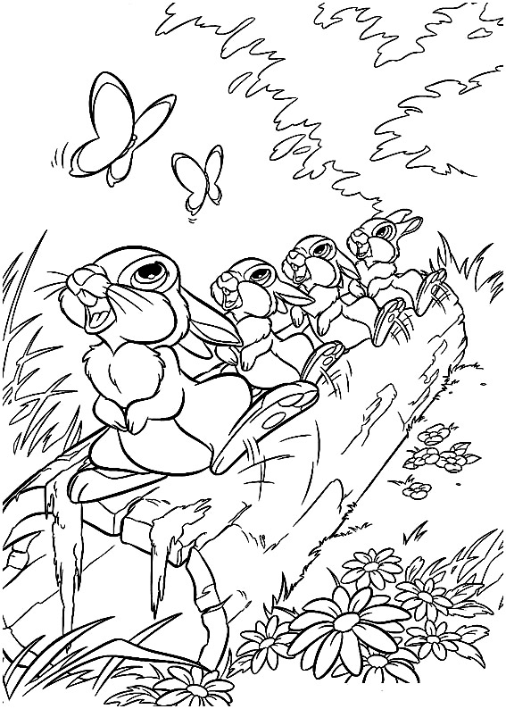

Дыхательно-звуковые упражнения.

«Корова мычит»: на длительном выдохе произносить «му-у-у-у», вдох; повторить несколько раз.

«Поиграть с голубями»: на длительном выдохе — «гули-гули-гули», затем резко — «кыш!». Повторить несколько раз.

«Паровоз»: и.п.: руки согнуты в локтях. Ходить по спальне, делая попеременные движения руками и приговаривая: «Чух-чух-чух-чух» (20-30 сек).

«Петух»: и.п.: стойка ноги врозь, руки в стороны. Хлопать руками по бедрам и, выдыхая, произносить «Ку-ка-ре-ку» (4-5 раз).

«Гуси шипят». И.п.: ноги на ширине плеч, руки опущены. Наклониться вперед с одновременным отведением рук в стороны назад ( в спине прогнуться, смотреть вперед) — медленный выдох на звуке «Ш-ш-ш». Выпрямиться — вдох (5-6 раз).

«Насос». И.п.: ноги слегка расставлены, руки вдоль туловища. Вдох (при выпрямлении) и выдох с одновременным наклоном туловища в сторону и произношением звука «С-с-с» (руки скользят вдоль туловища) — 6-8 раз.

«Старт космического корабля»: до старта космического корабля осталось несколько секунд, начинаем вслух вести отсчет времени по секундам — 10,9,8… Отсчет вести громко, отрывисто, на одном дыхании без забора воздуха. Надо постараться распределить выдыхаемый воздух так, чтобы при произнесении слова «пуск!», выдох был свободный, нескованный.

«Шар лопнул». И.п.: ноги слегка расставить, руки опустить вниз. Разведение рук в стороны — вдох, хлопок перед собой — медленный выдох на звуке «ш-ш-ш-ш» (4-5 раз).
«Варим кашу». И.п.: о.с., одна рука на груди; другая на животе. Выполнить вдох через нос (втягивая живот), а выдох через рот, произнося «ш-ш-ш» или «ф-ф-ф» («каша кипит») и выпячивая живот.

«Ежик». И.п.: сидя, ноги вместе, руки в упоре сзади. Согнуть ноги в коленях и подтянуть их к груди. Выпрямить ноги («ф-ф-ф»).

«Полет на луну»
При выполнении упражнений вдох делается через нос, рот закрыт.
«Запускаем двигатель». И.п. – стойка ноги врозь, руки перед грудью, сжаты в кулаки. Вдох – и.п.; выдох – вращать согнутые руки (одна вокруг другой) на уровне груди; при этом на одном вдохе произносить: «Р-р-р-р». Повторить 4-6 раз.
«Летим на ракете». И.п. – стоя на коленях, руки вверх, ладони соединить над головой. Вдох – и.п.; долгий выдох – покачиваться из стороны в сторону, перенося тяжесть тела с одной ноги на другую, протяжно произносить: «У-у-у-у-у». Повторить 4-6 раз.
«Надеваем шлем от скафандра». И.п. – сидя на корточках, руки над головой сцеплены в замок. Вдох – и.п.; выдох – развести руки в стороны, произнести: «Чик». Повторить 4-6 раз.
«Пересаживаемся в луноход». И.п. – узкая стойка, руки вдоль туловища. Вдох – и.п.; выдох – полный присед, руки вперед, произнести: «Ух!». Повторить 4-6 раз.
«Лунатики». И.п. – стойка на коленях, руки согнуты в локтях и разведены в стороны, пальцы врозь. Вдох – и.п.; выдох – наклонить туловище в сторону, произнести: «Хи-хи». Повторить по 3-4 раза в каждую сторону.
«Вдохнем свежий воздух на Земле». И.п. – ноги врозь, руки вдоль туловища. Вдох – через стороны поднять руки вверх; выдох – руки плавно опустить, произнести: «Ах!». Повторить 4-6 раз.

Дыхательные упражнения:
1. Надуваем 3-4 раза воздушный шарик. Конкурс между детьми «У кого шарик больше?»
2. Попеременное дыхание через левую и правую ноздрю с выдохом через рот. Повторить 10-12 раз.
3. Глубокий вдох с задержкой дыхания и медленный выдохом.
4. Вдох через нос и интенсивный выдох через рот. При выдохе можно предложить детям сдуть с ладони перышко или кусочек бумаги, устроить соревнования.
Каждое упражнение повторить 10-12 раз.
Оздоровительные упражнения для горла.
«Лошадка». Вспомните, как по мостовой цокают копыта лошадки. Цокаем языком то громче, то тише. Скорость движения лошадки то убыстряем, то замедляем.
«Ворона». Села ворона на забор и решила развлечь всех своей прекрасной песней. То вверх поднимает голову, то в сторону поворачивает. И всюду слышно её веселое карканье. Дети протяжно произносят «ка-а-а-аар». Повтор 5-6 раз.
«Змеиный язычок». Представляем, как длинный змеиный язык пытается высунуться как можно дальше, стараясь достать до подбородка. Повтор 6 раз.
«Зевота». Сидя, расслабиться; опустить голову, широко раскрыть рот. Вслух произнести «о-о-хо-хо-хо-о-о-о-о» - позевать . Повтор5-6 раз.
«Веселый плакальщик». Имитация плача, громкие всхлипывания, сопровождаемые резкими, прерывистыми движениями плеч и шумным вздохом без выдоха – 30-40 сек.
«Смешинка». Попала смешинка в рот, и невозможно от нее избавиться. Глаза прищурились, губы радостно раздвинулись, и послышались звуки «ха-ха-ха, хи-хи-хи, гы-гы-гы».
Дыхательная игра «Король ветров». На столе между карандашами расположить 5-10 шариков. Вытянув губы трубочкой, глубоким, сильным выдохом ребенку необходимо сдуть шары со стола по одному. Вдох через нос.
«Дровосек». И.п.: ноги на ширине плеч, руки вдоль туловища. Поднять сцепленные руки вверх — вдох, опустить вниз — длинный выдох с произношением «Ух-х-х» (5-6 раз).

«Обними плечи». И.п.: о.с., руки согнуты в локтях и подняты на уровень плеч кистями друг к другу. В момент короткого шумного вдоха носом бросаем руки навстречу друг другу, как бы обнимая себя за плечи.

«Тигр на охоте». Ходьба по площадке, выставляй правую (левую) ногу вперед, две руки ладошками сложить на колено, прогибая спину. Выполнить два-четыре резких вдоха, голова приподнята («тигр ищет добычу»).
«Воздушные шары». Выполнять в ходьбе по площадке. 1 — руки в стороны, вверх, вдох через нос, выполнить хлопок в ладоши («шар лопнул»); 2 — руки в стороны, вниз, произнося «с-с-о или «ш-ш-ш» («шарик спустился»).

«Грибок». И.п.: глубокий присед, руки обхватывают колени («грибок маленький»). Медленно выпрямиться, разводя руки в стороны, немного отвести голову назад (вдох) («грибок вырос»).
«Журавль». И.п.: о.с. Сделать вдох, поднять правую ногу, согнутую слегка в колене, руки в стороны, вниз, произнести «ур-р-р». Выполнить то же левой ногой.
«Вот сосна высокая стоит и ветвями шевелит». И.п.: о.с. 1— вдох — руки в стороны; 2 — выдох — наклон туловища вправо; 3 — вдох — вернуться в и.п.; 4 — то же влево.
«Луговые цветы». В ходьбе по площадке (руки на пояс) выполнять повороты головы в правую (левую) сторону, одновременно выполняя два вдоха через нос. Выдох происходит между циклами поворота головы в ту или другую сторону.

«Тихоход». Ходьба, высоко поднимая колени. На 2 шага — вдох, на 4—6 шагов — выдох. Выдыхая, произносить «ти-ш-ш-ше».

Дыхательно-звуковая гимнастика «Новый год»
При выполнении всех упражнений вдох делается через нос, рот закрыт.
«Бьют часы 12 раз». И.п. - стоя, ноги врозь, руки вверх, сцеплены в замок. Вдох - и.п.; выдох - наклониться в сторону, сказать: «Бом!». Повторить 12 раз.
«Елочка нарядная». И.п. - стоя, руки вдоль туловища, кисти в стороны. Вдох -приподняться на носки, немного развести руки в стороны; выдох - поворот туловища в сторону, полуприсед, руки в и.п., сказать: «Ах!». Повторить три-четыре раза в каждую сторону.
«Хлопушка». И.п. - стоя на коленях, руки вдоль туловища. Вдох - развести руки в стороны, выдох - опустить вниз, хлопнуть в ладоши, сказать: «Хлоп!». Повторить шесть-восемь раз.
«Дует Дед Мороз». И.п. - сидя на корточках, ладони сложить «трубочкой» вокруг рта. Вдох - и.п.; на выдохе протяжно сказать: «У-у-у-у-у». Повторить шесть-восемь раз.

«Вырастем большими». И. п. — стоя, ноги на ширине плеч, руки вдоль туловища. Поднять руки вверх, хорошо прогнуться, подняться на носки — вдох. Опустить руки вниз, опуститься на всю ступню — выдох. Выдыхая, произносить «у-х-х-х». Повторить четыре-пять раз.

«Надуем воздушный шарик». И. п. — сидя на кровати. Через нос с шумом набрать воздух, задерживая дыхание на 1—2 с. С шумом выдохнуть воздух через губы, сложенные трубочкой, произнося звук [у].
Указание. Учить детей делать вдох, продолжительностью 3 с, выдох — 6 с

«Дудочка» - сесть на кровати, кисти рук сжать, как будто в руках дудочка, поднести к губам. Сделать медленный выдох с произнесением звука «п –ф – ф – ф»
(4 раза)

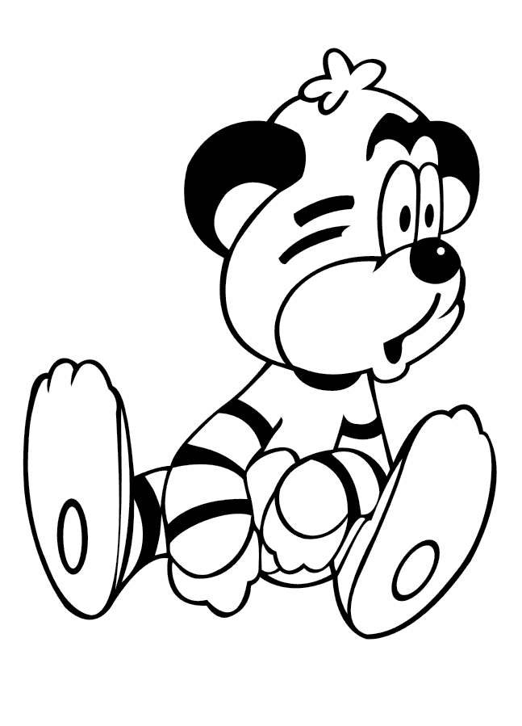

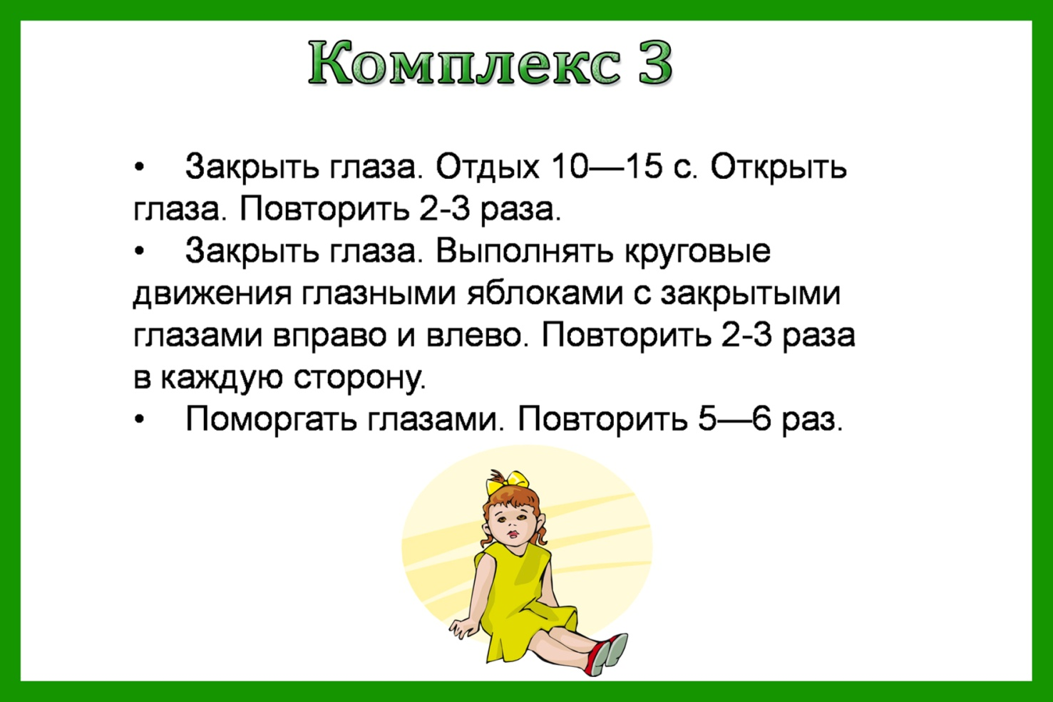

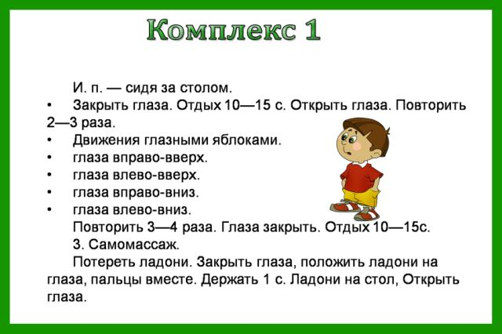

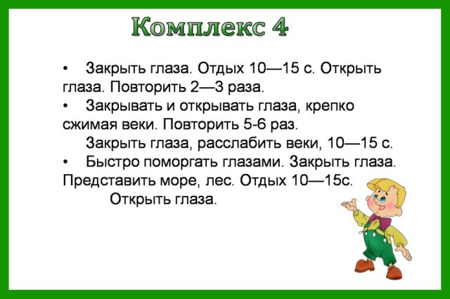

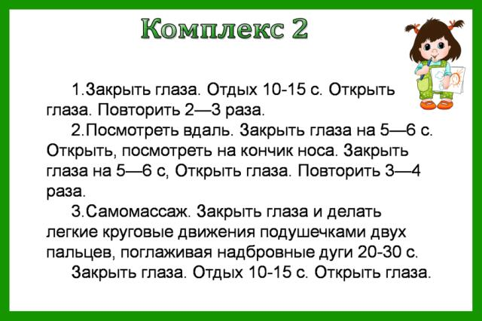

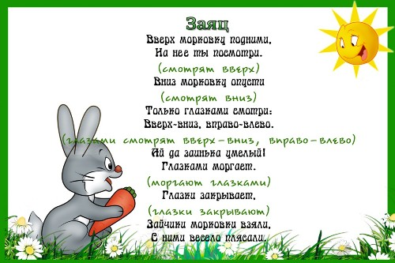

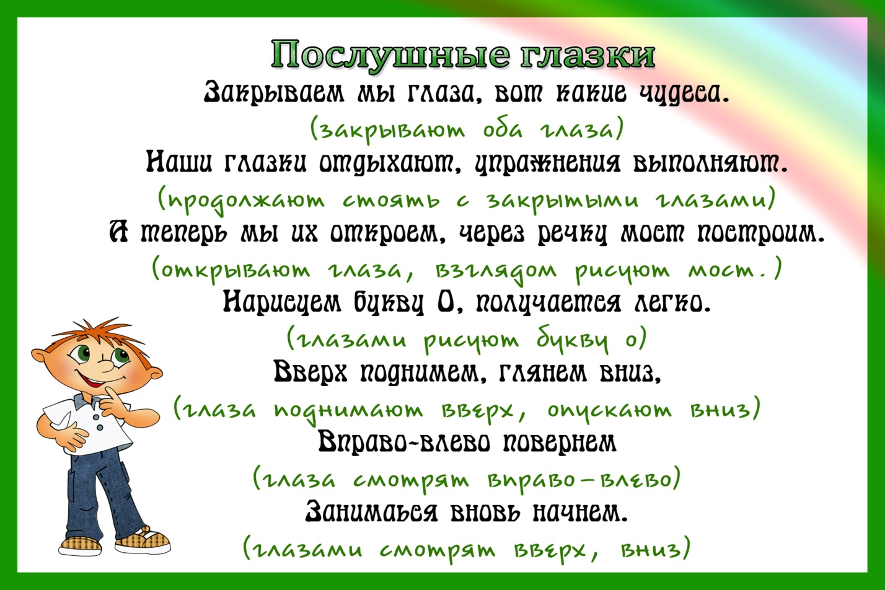

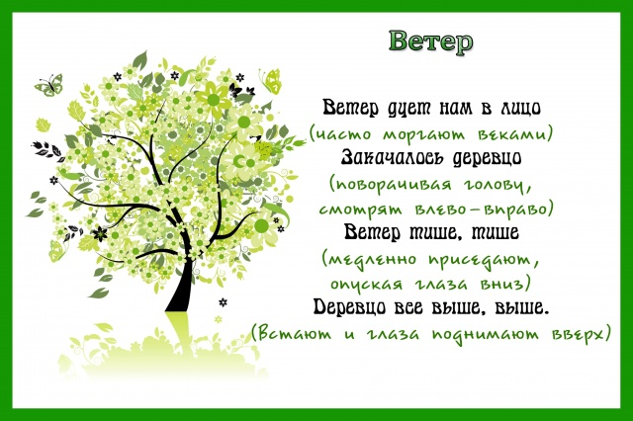

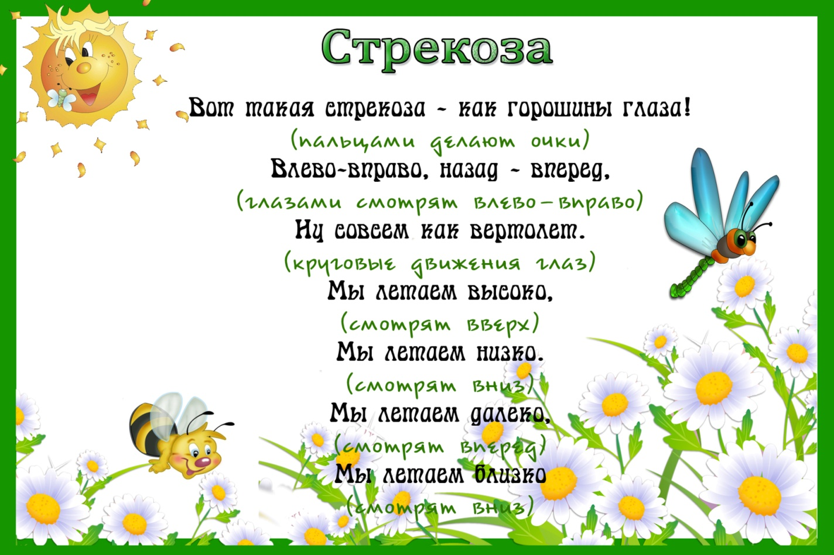

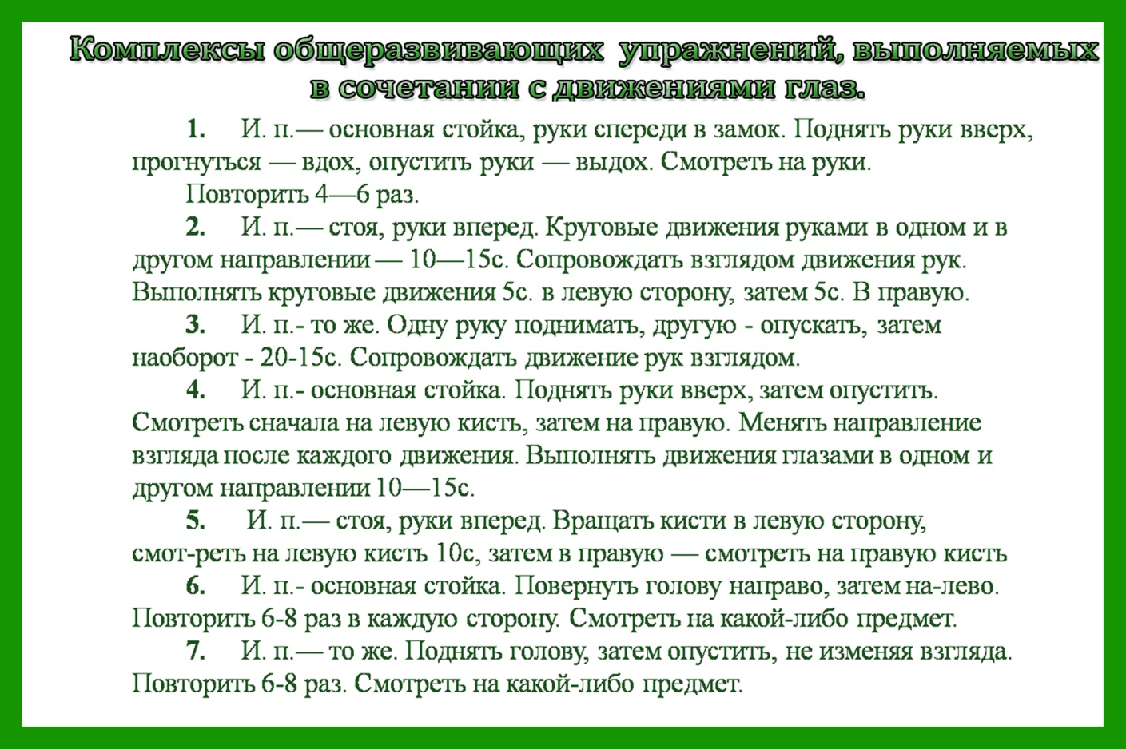

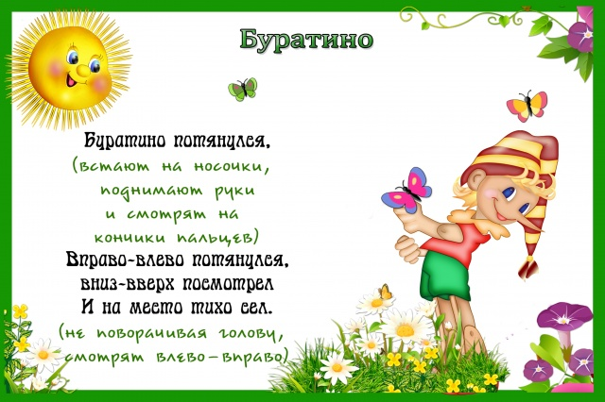

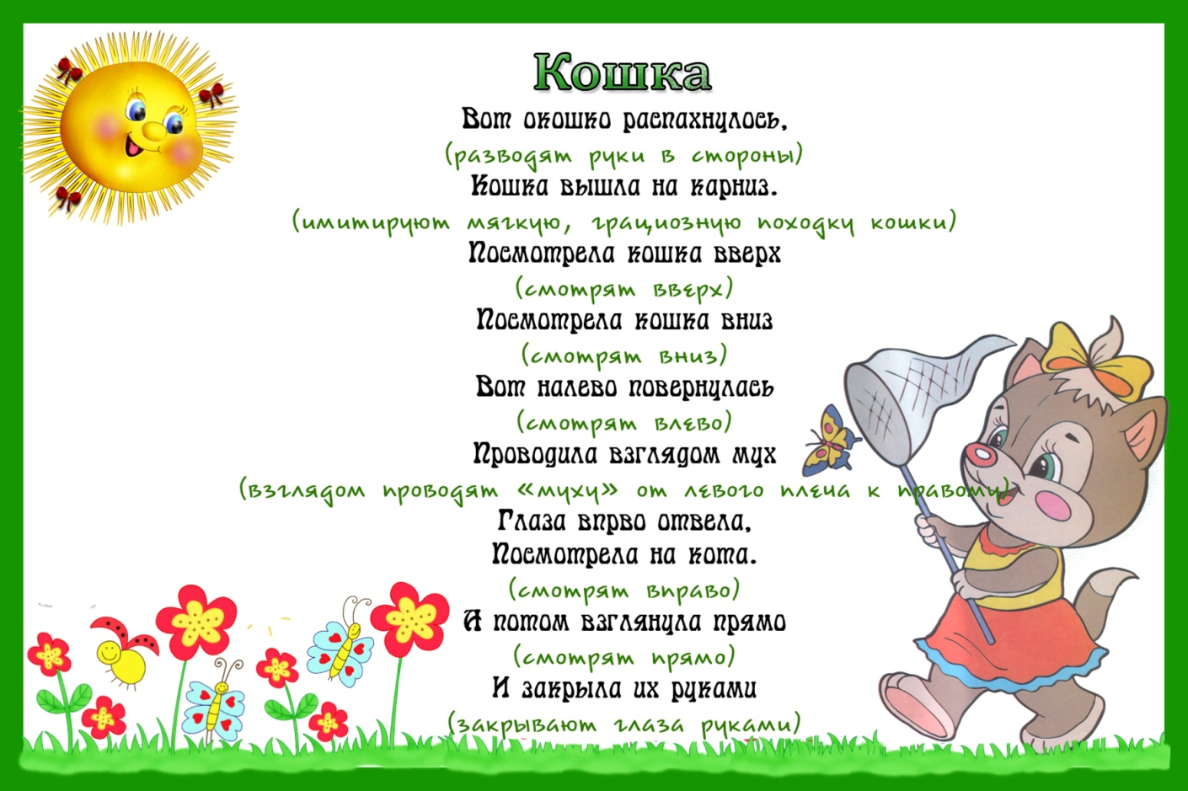

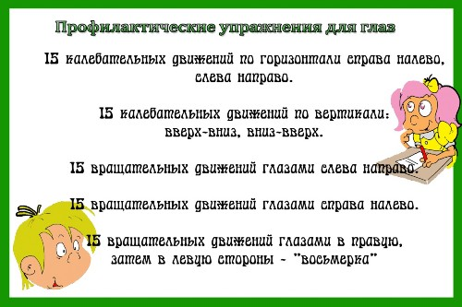

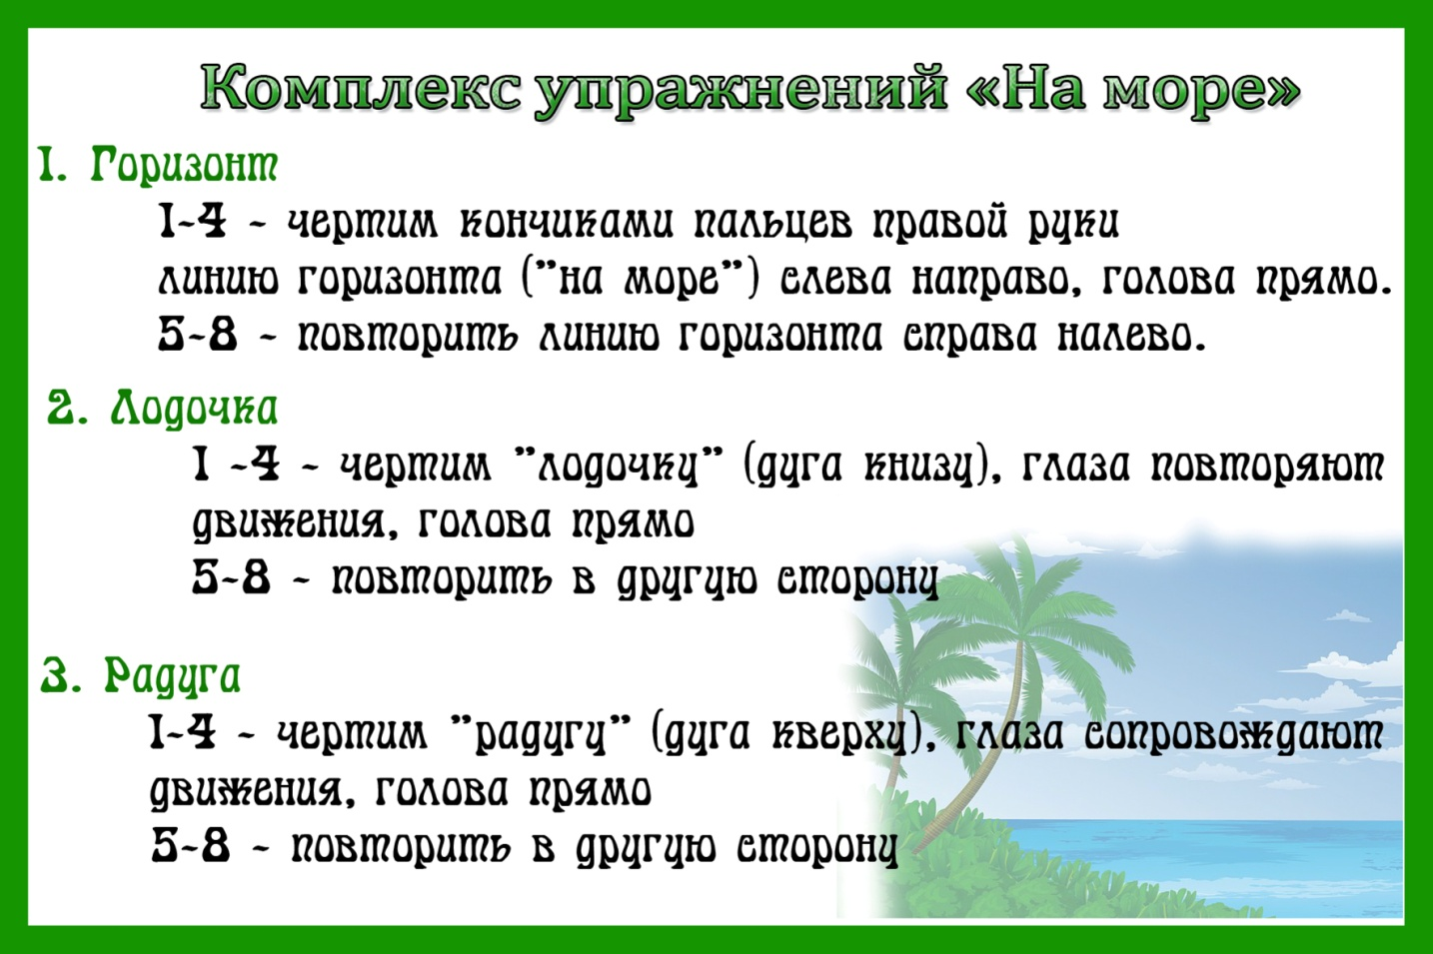

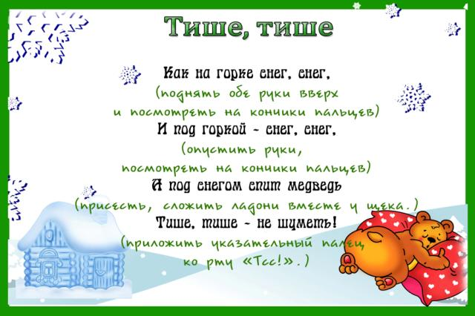

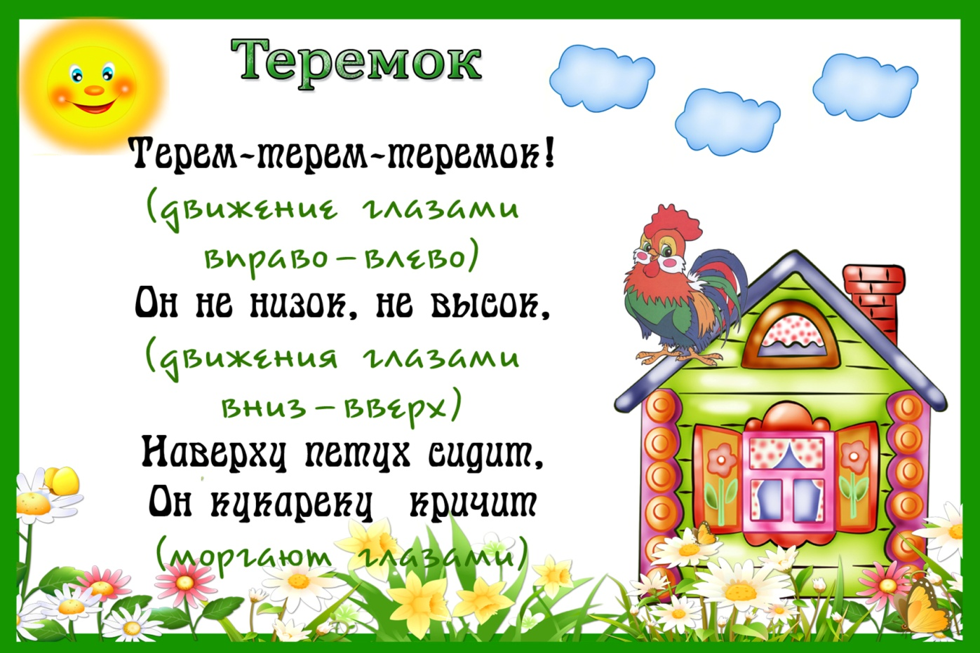

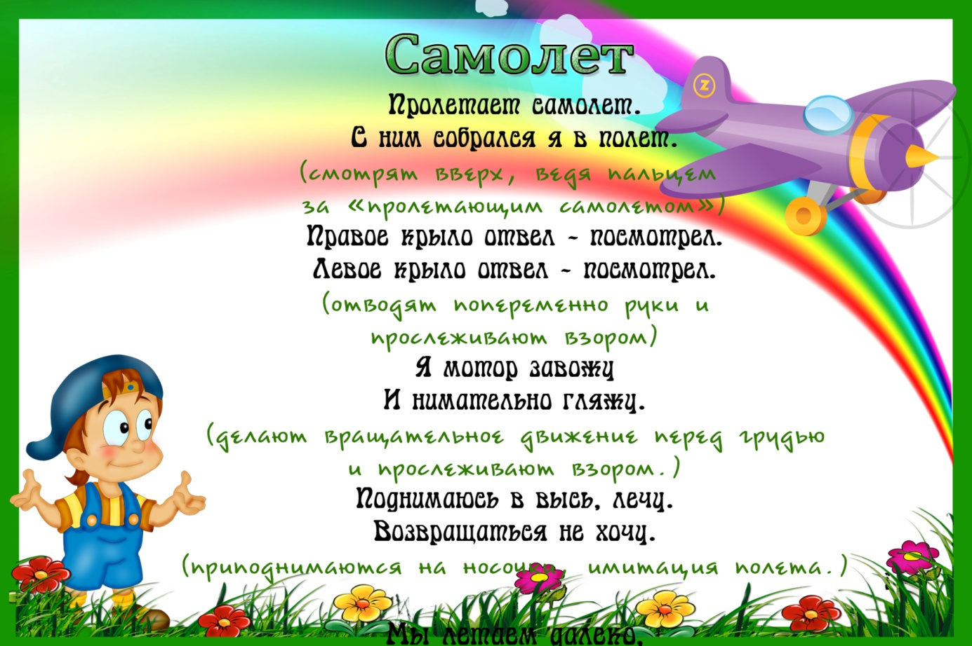

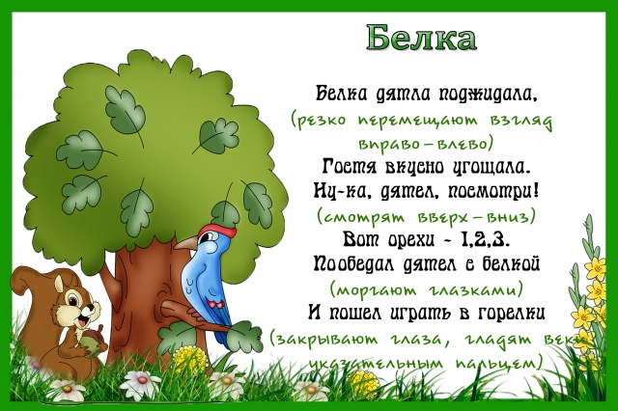

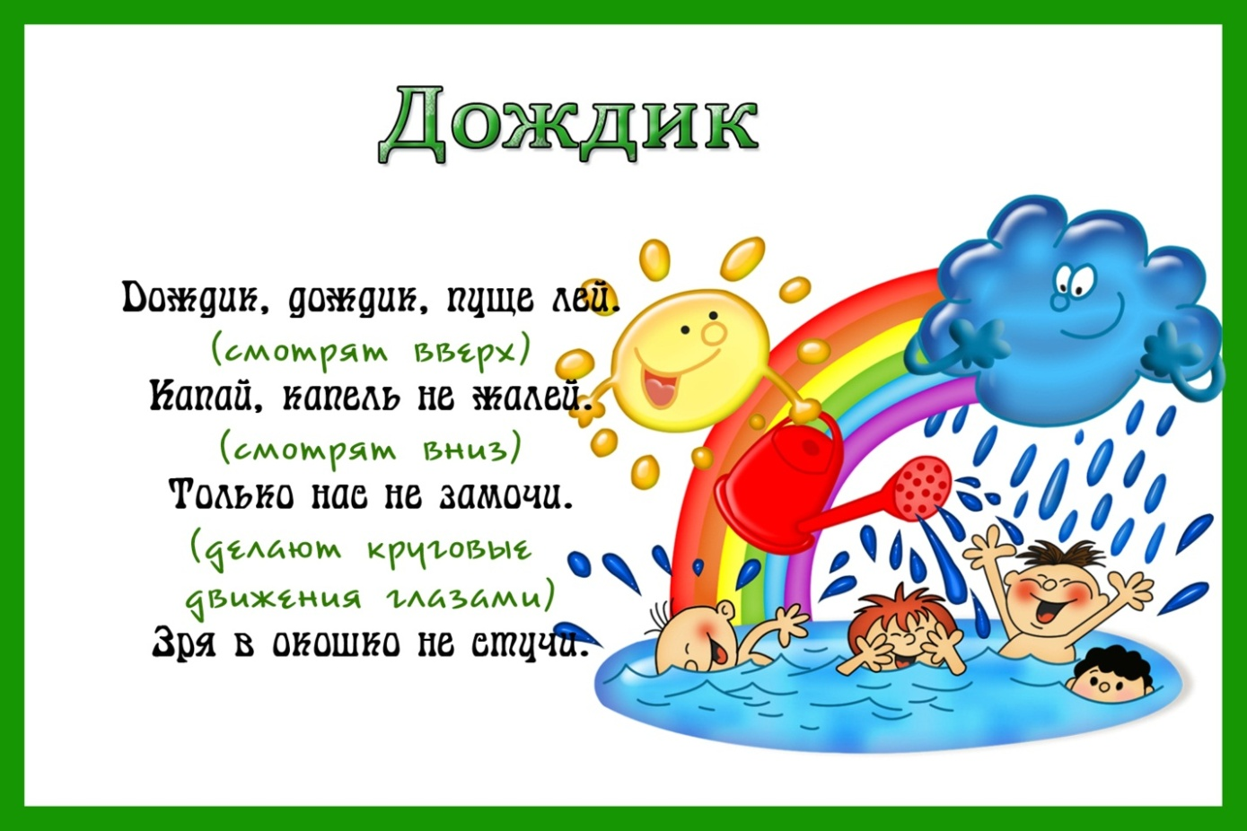

Детская гимнастика для глаз в стихах.
Глаза считаются из всех органов чувств самым драгоценным даром природы. 90% информации человек воспринимает из внешнего мира благодаря зрению. Для любой деятельности: учеба, отдых, повседневная жизнь, необходимо хорошее зрение.
Каждый человек должен понимать, что зрение важно оберегать и сохранять. Дети в этом отношении гораздо восприимчивее к разным воздействиям. Развитию зрения в детском возрасте необходимо уделять особое внимание.
Для этого существует гимнастика для глаз. Но дети с гораздо большей охотой делают ее, когда гимнастика связана со стихотворным ритмом. Чтобы дети могли проявить свою активность, рекомендуем все занятия с ними проводить в игровой форме.
Зрительную гимнастику необходимо проводить регулярно 2-3 раза в день по 3-5 минут. Для гимнастики можно использовать мелкие предметы, различные тренажеры. Гимнастику можно проводит по словесным указаниям, с использованием стихов, потешек.
Гимнастика бывает:
1) игровая коррекционная физминутка;
2) с предметами;
3) по зрительным тренажёрам;
4) комплексы по словесным инструкциям.
При подборе гимнастики для глаз учитывается возраст, состояние зрения и быстрота реакции ребенка. Дети во время проведения зрительной гимнастики не должны уставать. Надо следить за напряжением глаз, и после гимнастики практиковать расслабляющие упражнения. Например: «А сейчас расслабьте глаза, поморгайте часто-часто, легко-легко. Примерно так, как машет крылышками бабочка».
Можно после гимнастики для глаз использовать для снятия напряжения гримасы, артикуляционную гимнастику.
Комплексы тренировки:
«Тренировка»
Дети выполняют движения в соответствии с текстом
Раз –налево, два – направо,
Три –наверх, четыре — вниз.
А теперь по кругу смотрим,
Чтобы лучше видеть мир.
Взгляд направим ближе, дальше,
Тренируя мышцу глаз.
Видеть скоро будем лучше,
Убедитесь вы сейчас!
А теперь нажмем немного
Точки возле своих глаз.
Сил дадим им много-много,
Чтоб усилить в тыщу раз!
Посмотреть влево. Посмотреть вправо.
Круговые движения глазами: налево – вверх – направо – вниз – вправо – вверх – влево – вниз.
Поднять взгляд вверх.
Опустить взгляд вниз.
Быстро поморгать.
«Мой веселый, звонкий мяч»
Мой веселый, звонкий мяч,
Ты куда помчался вскачь?
Красный, синий, голубой, Не угнаться за тобой.
Посмотреть влево- вправо.
Посмотреть вниз — вверх
Круговые движения глазами: налево – вверх – направо – вниз – вправо – вверх – влево — вниз
Зажмурить глаза, потом помигать 10 раз, Повторить 2 раза.
«Дождик»
Капля первая упала – кап!
И вторая прибежала – кап!
Мы на небо посмотрели
Капельки «кап-кап» запели,
Намочили лица,
Мы их вытирали.
Туфли – посмотрите –
Мокрыми стали.
Плечами дружно поведем
И все капельки стряхнем
От дождя убежим,
Под кусточком посидим.
Сверху пальцем показывают траекторию движения капли, глазами вверх.
«Осень»
Осень по опушке краски разводила,
По листве тихонько кистью поводила.
Пожелтел орешник и зарделись клены,
В пурпуре осинки, только дуб зеленый.
Утешает осень: не жалейте лета,
Посмотрите – осень в золото одета!
Круговые движения глазами : налево – вверх – направо – вниз – вправо – вверх – влево — вниз
Посмотреть влево – вправо.
Посмотреть вверх – вниз.
Зажмурить глаза, потом поморгать 10 раз. (повторить 2 раза).
«Овощи»
Ослик ходит выбирает,
Что сначала съесть не знает.
Наверху созрела слива,
А внизу растет крапива,
Слева – свекла, справа – брюква,
Слева – тыква, справа – клюква,
Снизу – свежая трава,
Сверху – сочная ботва.
Выбрать ничего не смог
И без сил на землю слег.
Обвести глазами круг.
Посмотреть вверх.
Посмотреть вниз.
Посмотреть влево- вправо
Влево — вправо.
Посмотреть вниз.
Посмотреть вверх.
Зажмурить глаза, потом поморгать 10 раз, Повторить 2 раза.

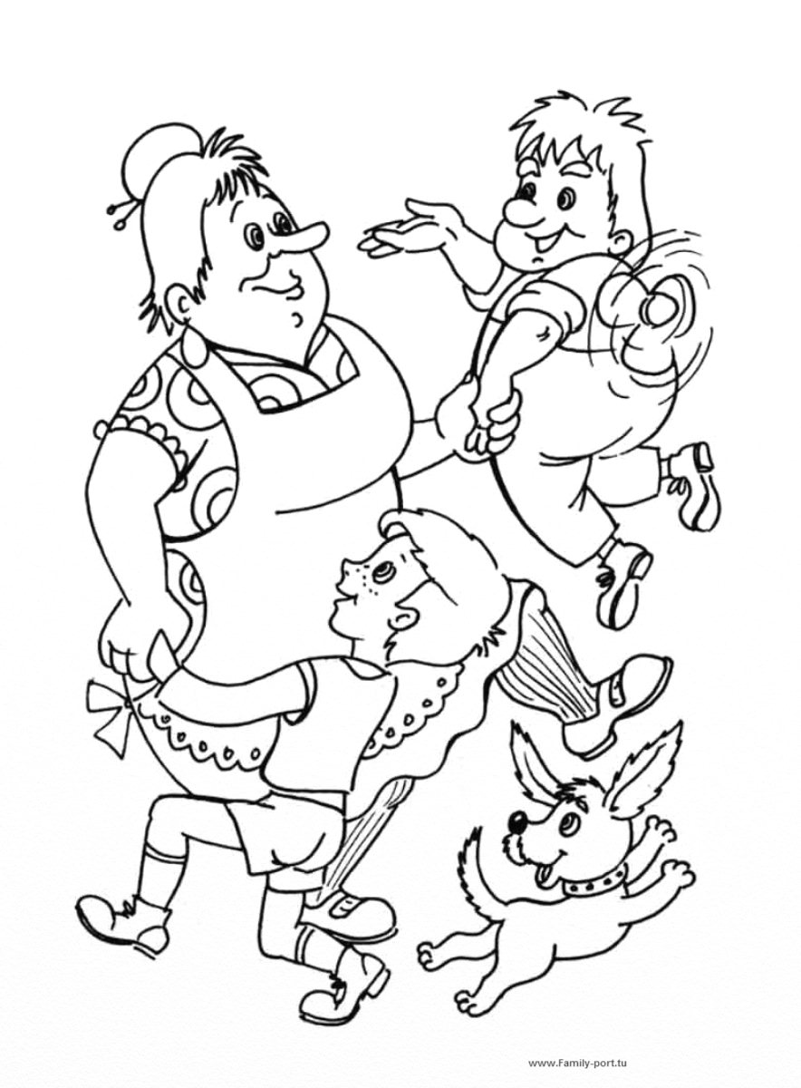

Сентябрь.
3нед. Мой детский сад.
Мои друзья.  Мы ногами топ-топ!  Мы руками хлоп-хлоп!  Мы глазами миг-миг.  Мы плечами чик-чик.  Раз - сюда, два - туда,  Повернись вокруг себя. | Весёлая зарядка  Руки кверху поднимаем,  А потом их опускаем,  А потом к себе прижмем,  А потом их разведем,  А потом быстрей, быстрей,  Хлопай, хлопай веселей.

4нед. Фрукты
Наша яблоня  Красота, красота,  Наша яблоня густа.  Красота, красота,  Яблоня очень высока.  Не достанешь до верхушки –  Вот такая высота. | Влево наклонись, вправо наклонись,  Вниз опустись — вверх поднимись.  А теперь чуть-чуть попрыгай:  Влево, вправо наклонись  И тихонечко садись.

Октябрь.

1нед. Овощи.
Мы капусту рубим, рубим,  Мы капусту трём, трём,  Мы капусту солим, солим,  Мы капусту мнём, мнём.  Попробуем? Пересолили!  Надо ещё порубить. | Я иду, и ты идешь— раз, два, три.  (шаг на месте)  Я пою, и ты поешь — раз, два, три.  (стоя, дирижируем 2-мя руками)  Мы идем и мы поем — раз, два, три.  (шаг на месте)  Очень дружно мы живем — раз, два, три.  ( хлопаем руками)

2нед.К.Л.Хетагуров
«Гино – гино – гис»  Побежали котятки.  Потеряли перчатки  И в слезах прибежали домой.  Мама, мама, прости,  Мы не можем их найти. | «О уасаг, уасаг»  Встал петух на лапки,  Приготовился к зарядке.  Повернулся влево, вправо,  Приседанье сделал справно,  Клювиком почистил лук  И скорей за парту плюх.

3нед. Золотая осень.
Ветер  Ветер дует нам в лицо,  Закачалось деревцо.  Ветер тише, тише, тише.  Деревцо все выше, выше.  Вместе с ребенком имитировать дуновение ветра, качая туловище и помогая руками. На словах «тише, тише» - присесть. На словах «выше, выше» - встать и вытянуть руки вверх. | Клён  Ветер тихо клён качает,  Вправо, влево наклоняет:  Раз — наклон и два — наклон,  Зашумел листвою клён. (Ноги на ширине плеч, руки за голову, наклоны туловища влево и вправо.)

4 нед. Откуда хлеб пришёл.
Зёрнышко  Подрастает зернышко  Подрастает зернышко —  Потянулось к солнышку.  С ветерком оно играет,  Ветерок его качает,  К земле низко прижимает — вот как весело играет!  (Потянулись, руки вверх, прогнулись, наклоны туловища, присели.) | Мельница.  Руки в сторону.  Ветер дует, завывает,  Нашу мельницу вращает.  Раз, два, три, четыре —  Завертелась, закружилась. (Наклон вперёд, руки в стороны, стойка ноги врозь, 1—правой рукой коснуться пола, левая рука назад в сторону; 2 — смена положения рук.)  ***  Быстро вертится крыло  (руки в стороны , вращательное движение назад, вперед)  Мелет мельница зерно  А из смолотой муки испекли мы пирожки  (руками показываем, как стряпать пирожок  Пирожок поели, заниматься сели)

Ноябрь

1нед. Перелётные птицы.
Лебеди  Лебеди летят, крыльями машут.  Летают над водой, качают головой.  Прямо и гордо умеют держаться,  Очень бесшумно на воду садятся.  Сели, посидели, снова улетели. | Над водой летят стрижи  Над водой летят стрижи, (Руки в стороны.)  Под водой плывут ерши, — (Присели.)  Плывет лодочка-краса —  Расписные паруса. (Руки сцеплены в замок перед грудью, плавные движения туловища.

2нед. Мебель.
1,2,3,4,5 – топаем ногами.  1,2,3,4,5 – хлопаем руками.  1,2,3,4,5 – занимаемся опять | Мы топаем ногами.  Мы топаем ногами.  Топ, топ, топ. (Ходьба на месте.)  Мы хлопаем руками. Хлоп, хлоп, хлоп. (Хлопки в ладоши.)  Качаем головой. (Наклоны головы вправо, влево.)  Мы руки поднимаем, (Руки вверх.)  Мы руки опускаем, (Руки вниз.)  Мы руки разведем, (Руки в стороны.)  И побежим кругом. (Бег.)

3нед. Наземный транспорт.
Паровоз  Загудел паровоз и вагончики повез,  Чу – чу – чу, чу – чу – чу,  Далеко я укачу.  Вагончики цветные бегут, бегут, бегут,  А круглые колесики тук – тук,  Тук – тук, тук – тук.  Паровоз кричит  Паровоз кричит: «Ду-ду,  Я иду, иду, иду».  А колеса стучат,  А колеса говорят:  «Так-так-так!» (Ходьба на месте, с продвижением вперед. Согнутыми руками делают движения вперед-назад.) | Дети едут на машине  Дети едут на машине, (Ходьба в парах, держась за плечи впередистоящего.)  Смотрят на дорогу —  Слева — постовой стоит, (Повороты туловища влево-вправо.)  Справа — светофор горит.  Идут друг к другу (стоящие в паре дети)  Биб-биб-биб. (сигналят друг другу)

4нед. Чудо – вещи вокруг нас. (электроприборы)
Пылесос  А теперь пылесос включаем,  Пыль из ковров выбиваем.  Влево- раз, вправо – два,  Пыль по шлангу потекла.  Раз, два, три, Раз, два, три,  Нет нигде пыли, посмотри. | Сначала буду маленьким,  К коленочкам прижмусь.  Потом я вырасту большим,  До лампы дотянусь. | Часики  Тик-так, тик-так  Ходят часики вот так,  Шаг налево, шаг направо,  Шаг вперед и шаг назад.

Декабрь.
1нед.Зима, зимующие птицы.
Две птички.  Летели две птички,  Собой невелички.  Как они летели,  Все люди глядели.  Как они садились,  Все люди дивились. (Воспитатель предлагает детям изобразить этих птичек, как они летели, садились, опять летели. Дети повторяют слова вместе за педагогом.) | Мороз  Я мороза не боюсь,  С ним я крепко подружусь.  Подойдёт ко мне Мороз,  Тронет руку, тронет нос. (Надо показать руку, нос.)  Значит, надо не зевать,  Прыгать, бегать и играть. (Движения.)  О чем поют воробушки  О чем поют воробушки (Шагаем на месте.)  В последний день зимы? (Руки в стороны на пояс.)  — Мы выжили! (Хлопаем в ладоши.)  — Мы дожили! (Прыжки на месте.)  — Мы живы! Живы мы! (Шагаем на месте.)

2 нед. Домашние животные и их детёныши.
Хлоп, хлоп, хлоп, хлоп
Топ, топ, топ, топ
Под кроватью черный кот
(присесть в такт словам)
Он залез под кровать
(поочередное движение руками вперед и к груди)
И мешает детям спать
(ритмичное помахивание указательным пальцем)

3 нед. Дикие животные наших лесов.
Зайцы скачут  Зайцы скачут скок-скок-скок,  Да на беленький снежок  Приседают, слушают – не идет ли волк!  Раз – согнуться, разогнуться,  Два – нагнуться, потянуться,  Три - в ладошки три хлопка,  Головою три кивка. | Белки.  Белки прыгают по веткам.  Прыг да скок, прыг да скок!  Забираются нередко  Высоко, высоко! (Прыжки на месте.)  Заинька  Раз, два, три, четыре, пять,  Начал заинька скакать.  Любит заинька прыгать  Он подпрыгнул десять раз. (Прыжки.)

4 нед. Новогодняя ёлка.
Три ёлочки.  Есть в лесу три полочки: (Хлопаем в ладоши.)  Ели — елки - елочки. (Руки вверх — в стороны — вниз.)  Ах,какая красота, (пружинки.)  Ах,какая высота, (Руки вверх.)  На елках - птичьи голоса, (Руки в стороны.)  Внизу под елками — лиса. (Руки — вниз, присели.) | Наша ёлочка  Красота, красота,  Наша ёлочка густа.  Не достанешь до макушки –  Вот такая высота.

Январь
2 нед. Зимние забавы и развлечения.
Мороз  Я мороза не боюсь,  С ним я крепко подружусь.  Подойдёт ко мне Мороз,  Тронет руку, тронет нос. (Надо показать руку, нос.)  Значит, надо не зевать,  Прыгать, бегать и играть. (Движения.) | На дворе у нас мороз  На дворе у нас мороз.  Чтобы носик не замёрз,  Надо ножками потопать  И ладошками похлопать. (Дети хлопают себя ладонями по плечам и топают ногами.)

3 нед. Одежда. Обувь.
Почему повсюду лужи?  Почему повсюду лужи? (Дети разводят руки в стороны и помахивают плечами.)  Мама зонтик свой берет. (Имитируют движение.)  Почему же? Почему же? (Движения, как в 1-ой строке.)  Одел Ваня сапоги, (Показывают одну ножку, другую)  Варенька сапожки.  Почему же? Почему же? (Движения, как в 1-ой строке.)  Потому что... (Хором: «Дождь идет/».) | Мы весёлые матрёшки  Мы весёлые матрёшки —  Ладушки, ладушки.  На ногах у нас сапожки,  Ладушки, ладушки.  В сарафанах наших пёстрых,  Ладушки, ладушки,  Мы похожи, словно сестры,  Ладушки, ладушки. (Руки согнуты в локтях, указательным палец правой руки упирается в правую щёку. При произнесении слов «ладушки, ладушки» дети каждый раз хлопают в ладоши, показывают «сапожки» на ногах, ставят попеременно каждую ногу на носочек, на пятку и стучат каблучками. Далее на счёт «раз-два-три» кружатся, руки на поясе.)

4 нед. Посуда. К.Чуковский. «Федорино горе»
Ложка — это ложка  Ложка - это ложка, (Шагаем на месте.)  Ложкой суп едят. (Хлопаем в ладоши.)  Чашка— это чашка, (Шагаем на месте.)  С друзьями выпью чай. (Хлопаем в ладоши.)  Тряпка — это тряпка, (Шагаем на месте.)  Тряпкой вытру стол. (Прыжки на месте.)  Ножик очень острый., (Прыжки на месте)  Трогать ты его не должен. (Шагаем на месте..) | Весёлая зарядка  Руки кверху поднимаем,  А потом их опускаем,  А потом к себе прижмем,  А потом их разведем,  А потом быстрей, быстрей,  Хлопай, хлопай веселей.

Февраль.
1нед. Животные Африки.
Лучшие качели  Лучшие качели -  Гибкие лианы.  Это с колыбели  Знают обезьяны.  Кто весь век качается,  Да-да-да!  Тот не огорчается  Никогда.  (В.Берестов) | (С началом текста все дети слегка пружинят в коленях с раскачиванием рук вперед-назад (качели). На слова «Да-да-да!» исполняют хлопки, на две последние строки — произвольные прыжки.) | Головой качает слон  Раз, два, три — вперёд наклон,  Раз, два, три — теперь назад. (Наклоны вперёд, назад.)  Головой качает слон —  Он зарядку делать рад. (Подбородок к груди, затем голову запрокинуть назад.)  Хоть зарядка коротка,  Отдохнули мы слегка. (Дети садятся.)

2 нед. Мы читаем: Русские народные сказки.
Теремок  Раз, два!  Мы шагаем по дорожке. (Ходьба на месте.)  Раз, два! Раз, два!  Дружно хлопаем в ладоши. (Хлопаем в ладоши.)  Раз, два! Раз, два!  Поднимаем ручки (Руки подняли вверх.)  К солнышку, к тучке.  Вдоль дорожки теремок.  Он не низок, не высок. (Присели.)  В нем живет мышонок Квак.  Быстро прячется  Вот так! (Прыжки.) | Зайки  Зайки серые сидят, (Присели.)  Ушки длинные торчат. (Показываем руками ушки.)  Вот наши ушки,  Вот наши ушки;  Ушки на макушке.  Вот бежит лисичка, (Бег на месте.)  Хитрая сестричка.  Прячьтесь,прячьтесь, (Присели.)  Зайки-попрыгайки.  По лесной полянке  Разбежались зайки. (Прыжки на месте.)  Вот такие зайки,  Зайки-попрыгайки.

3 нед. День защитников Отечества.
На параде.  Как солдаты на параде,  Мы шагаем ряд за рядом,  Левой — раз, левой — раз,  Посмотрите все на нас.  Все захлопали в ладошки —  Дружно, веселей!  Застучали наши ножки  Громче и быстрей! (Ходьба на месте.) | Мы топаем ногами,  1,2,3.  Мы хлопаем руками,  1,2,3.  Киваем головой.  1,2,3.  Мы руки поднимаем,  Мы руки опускаем и кружимся потом

4 нед. Растения в группе.
Наши алые цветки.  Наши алые цветки  Распускают лепестки. (Плавно поднимаем руки вверх.)  Ветерок чуть дышит,  Лепестки колышет. (Качание руками влево-вправо.)  Наши алые цветки  Закрывают лепестки, (Присели, спрятались.)  Головой качают, (Движения головой влево-вправо.)  Тихо засыпают. | Мои друзья.  Мы ногами топ-топ!  Мы руками хлоп-хлоп!  Мы глазами миг-миг.  Мы плечами чик-чик.  Раз - сюда, два - туда,  Повернись вокруг себя.

Март.
1нед. Весна. 8 Марта.
Мы цветы в саду сажаем.  Мы цветы в саду сажаем,  Их из лейки поливаем.  Астры, лилии, тюльпаны.  Пусть растут для нашей мамы! (Декламируя стихотворение, дети выполняют движения, повторяя их за педагогом.) | Мишка вылез из берлоги  Мишка вылез из берлоги,  Огляделся на пороге. (Повороты влево и вправо.)  Потянулся он со сна: (Потягивания — руки вверх.)  К нам опять пришла весна.  Чтоб скорей набраться сил,  Головой медведь крутил. (Вращения головой.)  Наклонился взад-вперёд, (Наклоны вперёд-назад.)  Вот он по лесу идёт.

2нед. Семья.
Мамам дружно помогаем.  Мамам дружно помогаем:  Сами в тазике стираем.  И рубашки, и носочки  Для сыночка и для дочки. (Наклоны вперёд, движения руками, имитирующие полоскание.)  Через двор растянем ловко  Для одежды три верёвки. (Потягивания — руки в стороны.)  Светит солнышко-ромашка,  Скоро высохнут рубашки. (Потягивания — руки вверх.) | Кто живет у нас в квартире?  Раз, два, три, четыре, (Хлопаем в ладоши.)  Кто живет у нас в квартире? (Шагаем на месте.)  Раз, два, три, четыре, пять (Прыжки на месте.)  Всех могу пересчитать: (Шагаем на месте.)  Папа, мама, брат, сестра, (Хлопаем в ладоши.)  Вот и вся моя семья, (Хлопаем в ладоши

3нед. Перелётные птицы.
Ну-ка, птички, полетели.  Ну-ка, птички, полетели,  Полетели и присели,  Поклевали зернышки,  Поиграли в полюшке,  Водички попили,  Перышки помыли,  В стороны посмотрели,  Прочь улетели. (Ходьба, переходящая в бег.) | Птички в гнездышке сидят.  Птички в гнездышке сидят  И на улицу глядят.  Погулять они хотят  И тихонько все летят. (Дети «разлетаются», машут руками, как крыльями.)

4нед. Рыбы.
Над водой летят стрижи, (Руки в стороны.)  Под водой плывут ерши, — (Присели.)  Плывет лодочка-краса —  Расписные паруса. (Руки сцеплены в замок перед грудью, плавные движения туловища.) | Рыбка плавает в водице,  Рыбке весело нырять  Рыбка. Рыбка отзовись,  Мы хотим тебя поймать.

Апрель.
1нед. Наш город.
Мы становимся всё выше.  Мы становимся всё выше,  Достаём руками крыши.  На два счёта поднялись,  Три, четыре — руки вниз. (Потягивание на носках с подниманием рук вверх и опусканием в и. п.) | Ножки.  Хлопаем в ладошки,  Пусть попляшут ножки,  Пусть попляшут ножки  По ровненькой дорожке,  По ровненькой дорожке...  Устали наши ножки,  Устали наши ножки.  Вот наш дом,  Где мы живём.

2нед. Космос.
Раз, два — стоит ракета  Раз, два — стоит ракета. (Руки вытянуты вверх.)  Три, четыре — самолет. (Руки в стороны.)  Раз, два — хлопок в ладоши, (Хлопаем в ладоши.)  А потом на каждый счет. (Шагаем на месте.)  Раз, два, три, четыре — (Хлопаем в ладоши.)  Руки выше, плечи шире. (Руки вверх-вниз.)  Раз, два, три, четыре (Хлопаем в ладоши.)  И на месте походили. (Шагаем на месте.) | Мы похлопаем в ладоши  Мы похлопаем в ладоши  Дружно, веселее.  Наши ножки постучали  Дружно, веселее.  По коленочкам ударим  Тише, тише, тише.  Наши ручки поднимайтесь  Выше, выше, выше.  Наши ручки закружились,  Ниже опустились,  Завертелись, завертелись  И остановились. (Движения выполняем в соответствии с текстом.)

3нед. Мы читаем: А.Барто.
Головой качает слон  Раз, два, три — вперёд наклон,  Раз, два, три — теперь назад. (Наклоны вперёд, назад.)  Головой качает слон —  Он зарядку делать рад. (Подбородок к груди, затем голову запрокинуть назад.)  Мой веселый, звонкий мяч  Мой веселый, звонкий мяч,  Ты куда помчался вскачь?  Красный, синий, голубой,  Не угнаться за тобой. (Дети воспроизводят движения игры в мяч: энергичные, напряженные (рук, кистей, пальцев), произвольные, но регулируемые содержанием текста движения.) | Зайцы  Взялись зайца за бока,  Заплясали гопака.  Прилетели утки,  Заиграли в дудки.  Ах, какая красота,  Заиграли в дудки. (Дети пляшут, положив руки на пояс, имитируют игру в дудку.)

4нед. Весеннее пробуждение природы.
Лепестки  Выросли в саду цветки, (Руки плавно поднять верх, потянуться.)  Распустили лепестки.  Вдруг повеял ветерок — (Легкий бег.)  Закружился лепесток.  Ветерок их оторвет.  И на землю вновь вернет. (Присели.) | Кап-кап  Кап-кап, я — капель, (Хлопаем в ладоши.)  У меня в апреле  На весеннем тепле  Капельки поспели.  Кап-кап на скамью, (Прыжки на месте.)  Детям на игрушки.  Кап-кап воробью  Прямо по макушке.  (М. Борисова

Май.
1нед. Насекомые. «Муха – Цокотуха»
Кузнечики  Поднимайте плечики,  Прыгайте, кузнечики,  Прыг-скок, прыг-скок.  Сели, травушку покушаем,  Тишину послушаем.  Тише, тише, высоко,  Прыгай на носках легко. (Надо оттолкнуться одной ногой и мягко приземлиться на другую.) | Бабочка  Спал цветок и вдруг проснулся, (Туловище вправо, влево.)  Больше спать не захотел, (Туловище вперед, назад.)  Шевельнулся, потянулся, (Руки вверх, потянуться.)  Взвился вверх и полетел. (Руки вверх, вправо, влево.)  Солнце утром лишь проснется,  Бабочка кружит и вьется. (Покружиться.)

2нед. Мы читаем: С.Я.Маршак
Мышки прячутся во ржи.  Мышки прячутся во ржи.  Как увидеть их, скажи?  В норке прячется полёвка.  Покажись, скорей, плутовка! (Присели, поискали мышек.) | Котята  Все котятки мыли лапки:  Вот так, вот так!  Мыли ушки, мыли брюшки:  Вот так, вот так!  А потом они устали,  Сладко, сладко засыпали:  Вот так, вот так!

3нед. Спорт. Здоровый образ жизни.
Мы похлопаем в ладоши.  Мы похлопаем в ладоши  Дружно, веселее.  Наши ножки постучали  Дружно, веселее.  По коленочкам ударим  Тише, тише, тише.  Наши ручки поднимайтесь  Выше, выше, выше.  Наши ручки закружились,  Ниже опустились,  Завертелись, завертелись  И остановились. (Движения выполняем в соответствии с текстом.) | На болоте.  На болоте две подружки,  Две зеленые лягушки  Утром рано умывались,  Полотенцем растирались.  Ножками топали,  Ручками хлопали,  Вправо, влево наклонялись  И обратно возвращались.  Вот здоровья в чем секрет.  Всем друзьям физкультпривет! (Дети сопровождают чтение стихотворения движениями.)

4нед. Лето
Мы топаем ногами.  Мы топаем ногами.  Топ, топ, топ. (Ходьба на месте.)  Мы хлопаем руками. Хлоп, хлоп, хлоп. (Хлопки в ладоши.)  Качаем головой. (Наклоны головы вправо, влево.)  Мы руки поднимаем, (Руки вверх.)  Мы руки опускаем, (Руки вниз.)  Мы руки разведем, (Руки в стороны.)  И побежим кругом. (Бег.) | Мы топаем ногами,  1,2,3.  Мы хлопаем руками,  1,2,3.  Киваем головой.  1,2,3.  Мы руки поднимаем,  Мы руки опускаем и кружимся потом

«Роль релаксационных упражнений для снятия психо – эмоционального напряжения у детей».

Современные дошкольники порой загружены не меньше взрослых. Посещая детский сад, различные кружки и спортивные секции, они получают большое количество информации, устают физически и эмоционально. Ведь всюду нужно успеть! Такие нагрузки отрицательно сказываются на психическом здоровье детей. Поэтому так важно в работе с дошкольниками использовать упражнения на релаксацию.

Релаксация (от лат. relaxation – ослабление, расслабление) – глубокое мышечное расслабление, сопровождающееся снятием психического напряжения. Релаксация может быть как непроизвольной, так и произвольной, достигнутой в результате применения специальных психофизиологических техник.

Как известно, эмоции и чувства плохо поддаются волевой регуляции. Взрослым надо помнить об этом, сталкиваясь с нежелательными или неожиданными для них детскими эмоциями. Чувства ребенка в таких острых ситуациях лучше не оценивать, так как это повлечет за собой лишь непонимание или негативизм. Нельзя требовать от ребенка не переживать того, что он переживает, чувствует; можно ограничить лишь форму проявления его негативных эмоций. Важно научить детей ощущать свои эмоции, управлять своим поведением, слышать свое тело.

Научить ребенка приемам релаксации, расслаблению мышц и снятию эмоционального и нервного напряжения каждому родителю ставиться в обязанность. Зачем? А затем, что своевременная релаксация в будущем поможет ребенку сохранять и при необходимости восполнять силы, при необходимости – успокаиваться и давать чрезмерно напряженным мышцам отдохнуть. А это очень важно при эмоциональном возбуждении малыша или же, наоборот, – при вялости и апатии. Ведь релаксационные упражнения, являясь универсальным средством, дают возможность после снятия напряжения и возбуждения лучше концентрироваться и «усиливать» внимание.

Релаксационные упражнения для детей отличаются тем, что выполняются они в игровой форме – малыш, повторяя задания мамы или папы, учителя, словно играет в игру. Это позволяет расслабиться, играя и «вживаясь» в образ. Существует достаточно комплексов релаксационных упражнений для детей, которые предполагают упражнения на расслабление мышц лица, плечевого пояса, мышц шеи, корпуса. Обычно достаточно по 1-2 упражнению из каждого блока, на выполнение же всего комплекса – около 5-7 минут.

Вместе с детьми упражнения рекомендуется выполнять и взрослым.

Это не займёт много времени, зато принесёт огромную пользу и позитивный заряд. Вспомните поговорку: «В здоровом теле, здоровый дух!».

Настрои для релаксации
В использовании приёмов релаксации важно придерживаться техники поэтапного перехода в состояние расслабления. Упражнения рекомендуется выполнять в сопровождении приятной, спокойной музыки.
1 этап
Лечь удобно и расслабиться.
2 этап
Прочувствовать и «осмотреть» всё своё тело мысленным взором, вызывая чувство тепла, и последовательно «осмотрев» все его части: голову, руки, ноги, туловище. Желательно при этом закрыть глаза.
3 этап
Ощущение приятного тепла, удовольствия, покоя, комфорта от расслабленного тела.
Вводная часть перед каждым настроем
Дети ложатся на ковёр, устраиваются поудобнее. Руки вытянуты вдоль туловища, расслаблены. Ноги прямые, не скрещенные. Играет тихая спокойная музыка.
Ведущий. «Ложитесь поудобней. Закройте глаза. Дышим спокойно и ровно. Дадим нашим ногам и рукам отдохнуть, вытянем и расслабим их. Давайте помолчим и прислушаемся к звукам вокруг себя… (пауза). Прислушайтесь к вашему дыханию… (пауза) Дыхание ровное и спокойное. Позвольте своему телу расслабиться и отдохнуть… (пауза). Послушайте, что я хочу вам рассказать…»
Релаксационные настрои
“Воздушные шарики”
Представьте себе, что все вы – воздушные шарики, очень красивые и весёлые. Вас надувают и вы становитесь всё легче и легче. Все ваше тело становится лёгким, невесомым. И ручки лёгкие, и ножки стали лёгкие, лёгкие. Воздушные шарик поднимаются всё выше и выше. Дует тёплый ласковый ветерок, он нежно
обдувает каждый шарик …(пауза – поглаживание детей). Обдувает шарик …, ласкает шарик … Вам легко, спокойно. Вы летите туда, куда дует ласковый ветерок. Но вот пришла пора возвращаться домой. Вы снова в этой комнате. Потянитесь и на счёт «три» откройте глаза. Улыбнитесь своему шарику.
“Облака”
Представьте себе тёплый летний вечер. Вы лежите на траве и смотрите на проплывающие в небе облака – такие белые, большие, пушистые облака в голубом небе. Вокруг всё тихо и спокойно, вам тепло и уютно. С каждым вздохом и выдохом вы начинаете медленно и плавно подниматься в воздух, всё выше и выше, к самым облакам. Ваши ручки лёгкие, лёгкие, ваши ножки лёгкие. все ваше тело становится лёгким, как облачко. Вот вы подплываете к самому большому и пушистому, к самому красивому облаку на небе. Ближе и ближе. И вот вы уже лежите на этом облаке, чувствуете, как оно нежно гладит вас, это пушистое и нежное облако … (пауза – поглаживание детей). Гладит …, поглаживает … Вам хорошо и приятно. Вы расслаблены и спокойны. Но вот облачко опустило вас на полянку. Улыбнитесь своему облачку. Потянитесь и на счёт «три» откройте глаза. Вы хорошо отдохнули на облачке.
“Лентяи”
Сегодня мои дети много занимались, играли и наверное устали. Я предлагаю вам немного полениться. Представьте себе, что вы - лентяи и нежитесь на мягком, мягком ковре. Вокруг тихо и спокойно, вы дышите легко и свободно. Ощущение приятного покоя и отдыха охватывает всё ваше тело. Вы спокойно отдыхаете, вы ленитесь. Отдыхают ваши руки, отдыхают ваши ноги …(пауза – поглаживание детей). Отдыхают ручки у …, отдыхают ножки у … Приятное тепло охватывает всё ваше тело, вам лень шевелиться, вам приятно. Ваше дыхание совершенно спокойно. Ваши руки, ноги, всё тело расслаблено. Чувство приятного покоя наполняет вас изнутри. Вы отдыхаете, вы ленитесь. Приятная лень разливается по всем телу. Вы наслаждаетесь полным покоем и отдыхом, который приносит вам силы и хорошее настроение. Потянитесь, сбросьте с себя лень и на счёт «три» откройте глаза. Вы чувствуете себя хорошо отдохнувшими, у вас бодрое настроение.
“Водопад”
Представьте себе, что вы стоите возле водопада. Чудесный день, голубое небо, тёплое солнце. Горный воздух свеж и приятен. Вам дышится легко и свободно. Но водопад наш необычен, вместо воды в нём падает мягкий белый свет. Представьте себе, что вы стоите под этим водопадом и почувствуйте, как этот прекрасный белый свет струится по вашей голове. Вы чувствуете, как он льётся по лбу, затем по лицу, по шее… Белый свет течёт по вашим плечам …, помогает им стать мягкими и расслабленными …(пауза – поглаживание детей). А нежный свет течёт дальше по груди у …, по животу у … Пусть свет гладит ваши ручки, пальчики. Свет течёт и по ногам и вы чувствуете, как тело становится мягче и вы расслабляетесь. Этот удивительный водопад из белого света обтекает всё ваше тело. Вы чувствуете себя совершенно спокойно, и с каждым вздохом вы всё сильнее расслабляетесь. А теперь потянитесь и на счёт «три» откройте глаза. Волшебный свет наполнил вас свежими силами и энергией.
Релаксационные упражнения для снятия напряжения с мышц туловища, рук, ног
“Спящий котёнок”
Представьте себе, что вы весёлые, озорные котята. Котята ходят, выгибают спинку, машут хвостиком. Но вот котята устали…начали зевать, ложатся на коврик и засыпают. У котят равномерно поднимаются и опускаются животики, они спокойно дышат (повторить 2 – 3 раза).
“Шишки”
Представьте себе, что вы – медвежата и с вами играет мама – медведица. Она бросает вам шишки. Вы их ловите и с силой сжимаете в лапах. Но вот медвежата устали и роняют свои лапки вдоль тела – лапки отдыхают. А мама – медведица снова кидает шишки медвежатам… (повторить 2 – 3 раза)
“Холодно – жарко”
Представьте себе, что вы играете на солнечной полянке. Вдруг подул холодный ветер. Вам стало холодно, вы замёрзли, обхватили себя руками, голову прижали к рукам – греетесь. Согрелись, расслабились…Но вот снова подул холодный ветер…(повторить 2–3 раза).
“Солнышко и тучка”
Представьте себе, что вы загораете на солнышке. Но вот солнце зашло за тучку, стало холодно – все сжались в комочек чтобы согреться (задержать дыхание). Солнышко вышло из-за тучки, стало жарко – все расслабились (на выдохе). Повторить 2 – 3 раза.
“Драгоценность”
Представьте себе, что вы держите в кулачках что-то очень ценное, дорогое для вас и кто-то хочет у вас это отнять. Вы сжимаете кулачки все крепче и крепче…ещё крепче, уже побелели косточки, кисти начинают дрожать… Но вот обидчик ушёл, а вы разжимаете свои кулачки, пальцы становятся расслабленными, кисти рук спокойно лежат на коленях… они отдыхают… (повторить 2-3 раза).
“Игра с песком”
Представьте себе, что вы сидите на берегу моря. Наберите в руки песок (на вдохе). Сильно сжав пальцы в кулак, удержать песок в руках (задержка дыхания). Посыпать колени песком, постепенно раскрывая кисти и пальцы. Уронить бессильно руки вдоль тела, лень двигать тяжелыми руками (повторить 2-3 раза).
“Муравей”
Представьте себе, что вы сидите на полянке, ласково греет солнышко. На пальцы ног залез муравей. С силой натянуть носки на себя, ноги напряжены, прямые. Прислушаемся, на каком пальце сидит муравей (задержка дыхания). Сбросим муравья с ног (на выдохе). Носки идут вниз – в стороны, расслабить ноги: ноги отдыхают (повторить 2-3 раза).
Релаксационные упражнения для снятия напряжения с мышц лица
“Улыбка”
Представьте себе, что вы видите перед собой на рисунке красивое солнышко, рот которого расплылся в широкой улыбке. Улыбайтесь в ответ солнышку и почувствуйте, как улыбка переходит в ваши руки, доходит до ладоней. Сделайте это ещё раз и попробуйте улыбнуться пошире. Растягиваются ваши губы, напрягаются мышцы щек…Дышите и улыбайтесь…, ваши руки и ладошки наполняются улыбающейся силой солнышка (повторить 2-3 раза).
“Солнечный зайчик”
Представьте себе, что солнечный зайчик заглянул вам в глаза. Закройте их. Он побежал дальше по лицу. Нежно погладьте его ладонями: на лбу, на носу, на ротике, на щечках, на подбородке. Поглаживайте аккуратно, чтобы не спугнуть, голову, шею, животик, руки, ноги. Он забрался за шиворот – погладьте его и там. Он не озорник – он ловит и ласкает вас, а вы погладьте его и подружитесь с ним (повторить 2-3 раза).
“Пчелка”
Представьте себе теплый, летний день. Подставьте солнышку ваше лицо, подбородок тоже загорает (разжать губы и зубы на вдохе). Летит пчелка, собирается сесть кому-нибудь на язык. Крепко закрыть рот (задержка дыхания). Прогоняя пчелку можно энергично двигать губами. Пчелка улетела. Слегка открыть рот, облегченно выдохнуть воздух (повторить 2-3 раза).
“Бабочка”
Представьте себе теплый, летний день. Ваше лицо загорает, носик тоже загорает – подставьте нос солнцу, рот полуоткрыт. Летит бабочка, выбирает, на чей нос сесть. Сморщить нос, поднять верхнюю губу кверху, рот оставить полуоткрытым (задержка дыхания). Прогоняя бабочку можно энергично двигать носом. Бабочка улетела. Расслабить мышцы губ и носа (на выдохе) (повторить 2-3 раза).
“Качели”
Представьте себе теплый, летний день. Ваше лицо загорает, ласковое солнышко гладит вас (мышцы лица расслаблены). Но вот летит бабочка садится к вам на брови. Она хочет покачаться как на качелях. Пусть бабочка качается на качелях. Двигать бровями вверх – вниз. Бабочка улетела, а солнышко пригревает (расслабление мышц лица) – повторить.

Релаксационные упражнения для детей для эмоциональной разрядки (при повышенной раздражительности, злости, агрессии, тревожности
«Игра с песком»
Предложить ребенку сесть на стул и упереться о спинку. Он – на песочном берегу реки, где песок прохладный и сыпучий. Закрыв глаза, следует на глубоком вдохе «набрать в руки песок», как можно сильней сжать пальцы в кулак, удерживая песок и задержать дыхание. Затем на выдохе песок нужно потихоньку «высыпать» на коленки, после чего руки можно обессилено уронить вдоль тела.
Релаксационные упражнения для детей для расслабления мышц лица
«Дудочка»
Предложить малышу поиграть на дудочке – вообразить, словно он держит инструмент в руках, набрать побольше воздуха в легкие, вытянув губы трубочкой и поднеся к ним дудочку, потихоньку выдувать в нее воздух. При этом длительно произносится звук «у», как имитация звука дудочки.
«Солнечный зайчик»
Предложить ребенку представить, словно солнечный зайчик «прыгнул» в глаза – нужно их зажмурить. Дальше солнечный зайчик пошел «гулять» по личику, и крохе нужно нежно и ласково зайчика погладить: на щечках, на лобике, носике, на рту и подбородке.
«Бабочка»
Вместе с ребенком вообразить, как в теплый летний день, подставив личико солнцу, он загорает с несколько разжатым ртом. И вот – летит красавица-бабочка, которая садиться прямо на носик крохе. Бабочка щекочется, и нужно ее тихонько согнать: сморщить носик, приподнять верхнюю губу, но рот оставить полуоткрытым с задержкой дыхания. А дальше, сгоняя бабочку, нужно подвигать носиком. Улетела? Теперь можно расслабить мышцы губ и носа, потихоньку выдыхая.
«Качели»
Одна бабочка улетела, другая – прилетела, и теперь уже уселась прямо на брови малышу. Предложите ребенку покатать бабочку на качелях: подвигать бровями вверх-вниз.
Релаксационные упражнения для детей для расслабления мышц шеи
Игра «Любопытная Варвара»
Предложить ребенку поиграть в игру: мама или папа проговаривают стихотворение, а малыш исполняет то, о чем в нем говориться. Играть в игру нужно стоя, в позиции ноги на ширине плеч, руки книзу, расслаблены. Делать упражнение лучше вместе с малышом, чтобы он наочно видел, как оно выполняется. Слова ведущего:
«Любопытная Варвара смотрит влево (повернуть голову влево и 3 секунды удерживать в таком положении), смотрит вправо (то же упражнение, только голова вправо). А потом опять вперед – тут немного отдохнет (голову повернуть вперед и смотреть перед собой 3 секунды). А Варвара смотрит вверх дольше всех и дальше всех! (Поднять голову вверх и смотреть на потолок 5 секунд). Возвращается обратно – расслабление приятно! (Вернуться в исходное положение – взгляд вперед). А теперь посмотрим вниз – мышцы шеи напряглись! (Голову медленно опустить вниз и прижать подбородок к груди). Возвращаемся обратно – расслабленье так приятно! (Голову опять поднять и смотреть перед собой, расслабить мышцы).
Релаксационные упражнения для детей на расслабление мышц плечевого пояса
«Урони руки»
Предложить ребенку поднять руки в стороны и немного наклониться вперед. На раз-два-три рукам нужно дать свободно упасть, при этом снимая напряжение с плеч – руки должны повиснуть и качаться самостоятельно, пока не остановятся.
«Танец плеч»
Малыш должен сначала как можно выше поднять плечи, а затем свободно опустить их, словно сбросив вниз.
«Мельница»
Имитировать движение мельницы руками: вытянув их, делать круговые маховые движения вперед и вверх, затем – назад и вверх, и так несколько кругов.
Релаксационные упражнения для детей расслабления мышц корпуса
«Марионетки»
Предложить ребенку изобразить деревянную куклу: напрячь мышцы ног, корпуса и немного отведенных в сторону рук, повернуться всем телом, сохраняя неподвижными шею, руки и плечи. Ноги при этом от пола не отрываются, ступни стоят неподвижно. Тряпичная кукла: плечи и руки опустить, руки плетями висят вдоль тела неподвижно. Тело тряпичная кукла поворачивает быстрыми короткими толчками – то вправо, то влево, при этом руки свободно взлетают и оборачиваются вокруг пояса. Плечи остаются в расслабленном состоянии.

Рекомендуемые упражнения на расслабление и снятия нервно-психического напряжения:

1. «Воздушный шар».
Встать, закрыть глаза, руки поднять вверх, набрать воздух. Представьте, что вы — большой воздушный шар, наполненный воздухом. Постойте в такой позе 1–2 минуты, напрягая все мышцы тела. Затем представьте себе, что в шаре появилось небольшое отверстие. Медленно начинайте выпускать воздух, одновременно расслабляя мышцы тела: кисти рук, затем мышцы плеч, шеи, корпуса, ног и т.д.

2. «Артистическое приседание».
При сильном нервно-психическом напряжении можно выполнить 20–30 приседаний, либо 15–20 прыжков на месте. Данный метод снятия психо - эмоционального напряжения широко используется артистами перед ответственными выступлениями.

3. «Любопытная Варвара» (расслабление мышц шеи).
Исходное положение: стоя, ноги на ширине плеч, руки опущены, голова прямо. Повернуть голову максимально влево, затем вправо. Вдох-выдох. Движение повторяется по 2 раза в каждую сторону. Затем вернуться в исходное положение, расслабить мышцы:
Любопытная Варвара смотрит влево, смотрит вправо.
А потом опять вперед – тут немного отдохнет.
Поднять голову вверх, смотреть на потолок как можно дольше.
Затем вернуться в исходное положение, расслабить мышцы:
А Варвара смотрит вверх дольше всех и дальше всех!
Возвращается обратно – расслабление приятно!
Медленно опустить голову вниз, прижать подбородок к груди.
Затем вернуться в исходное положение, расслабить мышцы:
А теперь посмотрим вниз – мышцы шеи напряглись!
Возвращаемся обратно – расслабление приятно!

4. «Лимон» (расслабление мышц рук)
Опустить руки вниз и представить себе, что в правой руке находится лимон, из которого нужно выжать сок. Медленно сжимать как можно сильнее правую руку в кулак. Почувствовать, как напряжена правая рука. Затем бросить “лимон” и расслабить руку:
Я возьму в ладонь лимон.
Чувствую, что круглый он.
Я его слегка сжимаю –
Сок лимонный выжимаю.
Все в порядке, сок готов.
Я лимон бросаю, руку расслабляю.
Выполнить это же упражнение левой рукой.

5. «Слон» (расслабление мышц ног)
Поставить устойчиво ноги, затем представить себя слоном. Медленно перенести массу тела на одну ногу, а другую высоко поднять и с “грохотом” опустить на пол. Двигаться по комнате, поочередно поднимая каждую ногу и опуская ее с ударом стопы об пол. Произносить на выдохе “Ух!”.

6.«Сосулька» (быстрое снятие сильного эмоционального и физического напряжения)
Цель: управление состоянием мышечного напряжения и расслабления.
Встать, закрыть глаза, руки поднять вверх. Представить, что вы — сосулька или мороженое. Напрягите все мышцы вашего тела. Запомните эти ощущения. Замрите в этой позе на 1–2 минуты. Затем представьте, что под действием солнечного тепла вы начинаете медленно таять. Расслаблять постепенно кисти рук, затем мышцы плеч, шеи, корпуса, ног и т.д. Запомнить ощущения в состоянии расслабления.

7. «Тишина» (расслабление всего организма).
Тише, тише, тишина!
Разговаривать нельзя!
Мы устали – надо спать – ляжем тихо на кровать,
И тихонько будем спать.
Выполнение таких упражнений очень нравится детям, так как в них есть элемент игры. Такая системная работа позволяет детскому организму сбрасывать излишки напряжения и восстанавливать равновесие, тем самым сохраняя психическое здоровье.

8. «Бубенчик».
Дети ложатся на спину. Закрывают глаза и отдыхают под звучание колыбельной “Пушистые облачка”. “Пробуждение” происходит под звучание бубенчика.

9. «Задуй свечу».
Глубоко вдохнуть, набирая в легкие как можно больше воздуха. Затем, вытянув губы трубочкой, медленно выдохнуть, как бы дуя на свечу, при этом длительно произносить звук “у”.

10. «Пара».
Стоя, друг против друга, и, касаясь выставленных вперед ладоней партнера, с напряжением выпрямить свою правую руку, тем самым сгибая в локте левую руку партнера. Левая рука при этом сгибается в локте, а у партнера выпрямляется.

11. «Летний денек».
Дети ложатся на спину, расслабляя все мышцы и закрывая глаза. Проходит релаксация под звучание спокойной музыки:
Я на солнышке лежу,
И на солнце не гляжу.
Глазки закрываем, глазки отдыхают.
Солнце гладит наши лица,
Пусть нам сон хороший снится.
Вдруг мы слышим: бом-бом-бом!
Прогуляться вышел гром.
Гремит гром, как барабан.

12. «Муха».
(Снятие напряжения с лицевой мускулатуры).
Сядьте удобно: руки свободно положите на колени, плечи и голова опущены, глаза закрыты. Мысленно представьте, что на ваше лицо пытается сесть муха. Она садится то на нос, то на рот, то на лоб, то на глаза. Ваша задача: не открывая глаз, согнать назойливое насекомое.

Желаем Вам удачи, здоровья и хорошего настроения!

